目录
第一章 工程概况 2
第二章 总体施工方案 4
第三章 工程现场管理机构 5
第四章 施工技术力量的组织 11
第五章 设备材料供应 14
第六章 施工现场总平面布置 16
第七章 工期 17
第八章 施工安全管理 19
第九章 施工质量管理 27
第十章 施工技术管理 32
第十一章 文明施工 111
第十二章 降低工程成本措施 115
第十三章 竣工验收及移交 116

工程概况
一、工程名称
XXXXXX 改扩建项目35KV 变电站设备安装工程
二、名词解释
1、招标人：XXXXXX 改扩建工程指挥部
2、招标代理人：
3．设计单位：
4．监理单位：
三、工程概况
1． 施工条件：工程位于XXXXXX 原35KV 变电站原变电站所所址上拆除现有的35KV 变电所35KV 部分一段母线及其相关设备的场地并结合所址围墙内西侧空地新建；场地较为狭小，且临近35KV 运行中的二段母线及其相关设备；施工用水、用电及交通、通讯均可利用现有35KV 变电站系统及设备。
2． 建设规模：
1） 土建部分： 35KV 室内配电装置室总建筑面积为229.68M2，10KV 室内配电装置室总建筑面积为147.42M2， 均为框架结构；主变压器基础两座；独立避雷针四座；35KV 室外架构三座以及附属道路、电缆沟、室内装饰、排水等工作。
2） 电气安装： 主变压器为2 台SZ9-6300/35GY 型三相双圈有载调压变压器；总容量2*6300KVA。 35KV 采用9 台XGN-40.5 型高压柜，进线2 回，微机保护，其中一台为站用变。 10KV 采用19 台XGN-10 型高压柜，出线12 回，微机保护，其中一台为站用变。 另有通讯系统，不间断电源等。 3）分阶段拆除原35KV 变电站
编制说明
我公司能够受邀参加XXXXXX 改扩建项目35KV 变电站设备安装工程的
投标，感到非常荣幸。如中标，我们将选派最精干的，能够适应XXXXXX
高原气候的施工队伍参加本工程的施工。为此，我们作了必要的准备和投
入。在有关部门协助下，对工程情况进行了实地调查，对相关资料有了全
面了解，施工时可按其纲要进行监督检查。在查勘施工现场同时，与XXXXXX
供电部门进行了充分的协调工作，取得XXXXXX 供电局在停送电工作方面
给予相应配合的承诺。（承诺书见附表）。
编制依据
1．《XXXXXX 改扩建项目35KV 变电站设备安装工程施工招标书》；
2．招标单位下发的技术资料及附图；
3．本工程现场调查资料；
4．我公司编制的《质量保证体系程序文件》、《变电工程施工工法》以及
我公司历年送变电工程施工的有关经验资料.

总体施工方案
因该工程涉及贡嘎XXXXXX 原35KV 变电站拆除工作，原35KV 变电站需
要边运行边拆除，为减少XXXXXX 停电时间，特制定本方案。
1． 开工后，应将原35KV 变电站一段母线拆除，为场地平整等工作扫
清障碍。此时，需要将一段母线进线停电，断开一二段母线间联
络开关，二段母线供电，带10KV 所有负荷，发电机处于热备用状
态。一段母线附属设备拆除，仅保留不妨碍施工的一段母线构架
及母线。在此及以后的施工过程中，一段母线不带电，二段母线
及附属设备带电。
2． 新的35KV 变电站投运后，因需要拆除原变电站一段母线构架，靠
近原变电站的1B 暂时不投运，只投运2B，带所有10KV 负荷。如
果10KV 出线为新投运设备，不需要改接，在变电站完工后已经可
以投运，那么就只有很短的停电时间用来倒负荷，此施工时间安
排在白天还是夜间，我们听从民航XXXXXX 管理部门的安排；如果
10KV 出线为旧设备，需要停电改接，我们为减少停电对民航
XXXXXX 的影响，将采取夜间施工的方式，避开有班机起降的白天。

工程现场管理机构
一、机构设置
为了提高施工管理水平，本工程实行项目法施工。成立“XXXXXX 改扩
建项目35KV 变电站工程项目经理部”，代表公司对本标准实施全方位管理。
经公司办公会议决定，项目经理由具有参加过XXXXXX 电网建设多年，参加过多个四川省三州地区变电站建设，并参与原XXXXXX35KV 变电站竣工
验收的工程师担任，项目总工程师由高级工程师担任。项目经理部管理机
构设三部一办，各部室、施工队负责人（人员情况详见《参加本工程主要
人员》）由公司具有施工组织、管理和技术管理能力的骨干力量组成。同
时，为了保证工程管理的延续性和有效性，本工程项目经理和项目总工程
师在施工过程中始终坚持现场工作，不兼职，不调换。管理机构框图如下：
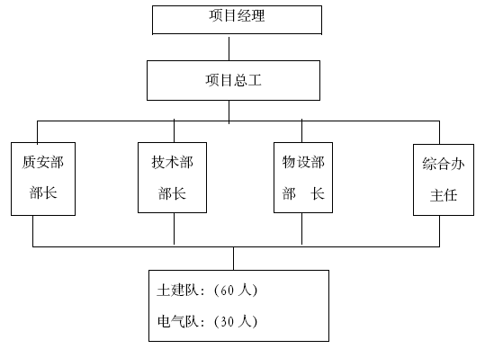
二、职责和权限
1、项目经理
1）接受建设单位指挥部管理及总公司的领导，认真贯彻执行国家的政
策、法规、法令和国家电力公司关于送变电建设工程的有关文件规定。
2）贯彻执行公司质量方针、安全生产方针，确保工程质量目标和安
全目标达到本《纲要》的规定。
3）负责建立与工程质量管理和安全管理体系相适应的组织机构，明
确其职责和权限。
4）组织制定和落实生产管理、经营管理、安全管理、质量管理、技
术管理和文明施工管理的管理制度，推进管理标准化。
5）负责协调与XXXXXX 供电局关系，联系停送电工作。
6）自觉维护业主、企业和职工的合法权益，完善经营机制，确保业
主的合理要求和公司下达的各项经济技术指标的全面完成。
7）合理配置资源，确保工程按期竣工和投产。
2、项目总工程师
1）在项目经理的领导下，对本工程的技术、质量和安全工作全面负责。
2）针对该工程地处高原，离进入霜冻期前只有两个月的时间，并且施工期间必须保障XXXXXX 供电安全可靠，材料采购不易等多种因素，制订科学严密的施工组织计划，确保工程达到优质工程，并按期完工，满足业主的要求。
3）组织参加施工图纸的会审和技术交底工作，主持编制本工程的施工组织设计，落实各种作业指导书按计划及时提供。
4）主持技术会议，对重大施工方案作出决定审批新编的作业指导书、质量保证措施和安全保证措施。
5）经常与业主、监理、设计、运行代表联系，征求其对本工程施工的意见和建议，促进项目安全、优质按期完工。
6）负责组织工程原始资料、技术资料、评级卡片、材料合格证、试验报告的编制、收集、整理工作。
7）验证开、竣工条件。
3、工程技术部
1）主持日常技术、质量、安全管理工作
2）负责编制补充的施工作业指导书，对主要特殊施工提出施工技术方案，报项目总工程师审批。
3）负责新技术、新工艺的应用研究和实施，确保工程质量符合规定要求。
4）负责与XXXXXX 供电局协调变电站停送电工作。
5）对工程质量的过程控制实施监督检查，负责质量计划的制定和安全措施的编制，并在施工现场负责贯彻执行。
6）协助业主及监理对工程质量进行日常监督。
7）负责工程质量，安全报表的编制及报送。
8）坚持现场指导，解决施工中质量、安全问题。
9）负责技术、质量、安全等资料的收集、整理和归档，做好工程资料的管理和控制。
4、质安部
（1）负责制定工程的质量计划、质量管理标准，明确质量控制点和实施细则。
（2）配合监理工程师做好现场监理工作。
（3）做好现场质量检查和管理工作，配合甲方对工程质量的验收和评级工作。
（4）负责质量记录、施工记录、评级卡片的管理工作。
（1） 负责ISO9001 质量体系的正常运行。
（2） 负责工程质量检验认定工作，特别是隐蔽工程，要进行旁站式监督。
（3） 坚持现场巡查，严格执行安全奖惩制度。
（4） 负责安全保证金的管理和兑现工作。
（5） 定期向项目经理汇报质安管理情况。
（10）加强管理，确保质量目标和安全目标的实现。
5、物质设备部
（1）建立健全材料设备管理的各项规章制度，编制设备、材料的自备计划及材料需用量计划。
（2）负责当地材料和外地设备的采购、验收、运输、保管，确保按工期分配、发放。
（3）负责工器具的检验、配置和发放。
（4）质量计划中规定的其他职责。
6、综合办
（1） 负责资金的使用管理和劳动分配。
（2） 负责及时准确地送交各种统计报表。
（3） 进行工程结算及成本核算。
（4） 负责工程的环保工作。
（5） 负责对外联络，并为监理提供交通、生活条件和工作环境。
（6） 负责工程的综合协调工作。
（7） 负责项目部的日常文书、打印、保卫和接待事务工作。

施工技术力量的组织
一、技术力量组织
根据本工程地处高原，XXXXXX 一级供电不间断，时至霜冻已近等特点，工期紧任务重的要求，并结合现场的具体情况，为实现本工程优质、安全、文明施工的目标，公司将通过培训、考核，实行竞争上岗，挑选思想作风好，技术过硬，身体素质能适应高原气候的施工队伍。
本工程设管理人员7 人：项目经理、项目总工、质安部长、工程技术部长、物质设备部长、综合办主任各一人。下属土建队60 人，电气安装队30 人，适时适量挑选临时民技工。
技 术 力 量 配 置 表（图表2）
序 |  | 技术人员 |  |  |  | 特殊工种 |  |  | 工人技术等级
号 | 分项分类 | 高 | 中 | 初 | 测量 | 焊接 | 电工 | 起重工 | 技师 | 高级 | 中级
1 | 土 建 | 1 | 2 | 6 | 3 | 3 | 3 | 2 | 2 | 4 | 60
2 | 电 气 | 1 | 2 | 5 |  | 3 |  | 1 | 2 | 3 | 30

第四节 施工机具安排 根据工程情况，本工程施工机具采取自备和租赁两种形式，对于主要施工器具自备，特种机具采取租赁形式，具休配置见下表： 土建施工机器具（图表3）
序号 | 名 称 | 规格、型式 | 单位 | 数量 | 配置方式
1 | 挖掘机 | 履带式100 型 | 台 | 1 | 租赁
2 | 自卸汽车 | 5 吨 | 台 | 4 | 租赁
3 | 蛙式打夯机 | 11201D | 台 | 2 | 自备
4 | 普通门架 |  | 台 | 2 | 租赁

9
5 | 砼搅拌机 | 350 型 | 台 | 4 | 自备
6 | 砼振动器 | HZ-50 | 台 | 3 | 自备
7 | 振动棒 |  | 根 | 4 | 自备
8 | 抽水机 |  | 台 | 4 | 自备
9 | 运输手车 |  | 台 | 10 | 自备
10 | 经纬仪 | J2 | 台 | 1 | 自备
11 | 水准仪 | S3 | 台 | 1 | 自备

电气施工机器具（图表4）
序号 | 名 称 | 规格、型式 | 单位 | 数量 | 配置方式
1 | 真空滤油机 |  | 套 | 1 | 租赁
2 | 真空泵 |  | 台 | 2 | 自备
3 | 吊车 | 16T | 台 | 1 | 租赁
4 | 微水测试仪 |  | 台 | 1 | 自备
5 | 空气压缩机 |  | 台 | 1 | 自备
6 | 电烘箱 |  | 个 | 1 | 自备
7 | 电弧焊机 | BX6-200 | 台 | 3 | 自备
8 | 台钻 |  | 台 | 2 | 自备
9 | 磁座钻 |  | 台 | 1 | 自备
10 | 型材切割机 |  | 台 | 3 | 自备
11 | 铲车 | 3T | 台 | 1 | 租赁
12 | 葫芦 | 5T、3T、1T | 个 | 各2 | 自备
13 | 钳工桌 |  | 张 | 2 | 自备
14 | 开线钳 |  | 把 | 2 | 自备
15 | 手枪电钻 |  | 把 | 2 | 自备
16 | 冲击电钻 |  | 把 | 1 | 自备

设备材料供应
该项目除甲供设备外，还有通讯设备、直流设备未进行采购；材料中，除水泥、砂石等材料外，电缆、钢材等均要在XXXXXX 外采购。
一、根据项目经理部《材料供应、库房管理实施细则》有关规定，严格执行设备计划。
二、严格执行管理制度；严格控制材料消耗；严防假冒伪劣产品（设备、元件、机具及消耗性材料）在现场流通。
三、根据《设备材料计划》，按工期要求督促供应部门及时订、供货，加强设备交接的衔接和验收，制定大型设备装卸及二次转运输方案，保证工程设备及材料供应畅通。
四、该工程所有参战人员应文明施工，作到“工完材料尽场地清”，防止物资积压，历行节约，反对铺张浪费。
五、现场设立专门库管人员，凡出入工地设备、机具、材料一律要妥善保管，严格控制，认真清点、登记，作到心里有数。同时库管员应随时对现场进行检查、整理。
六、设备材料供应流程
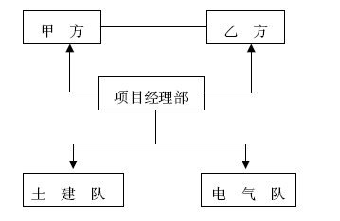

七、设备材料的管理 设备材料的管理按照合同及业主的要求， 建立健全各类规章制度，并
严格执行ISO－9001 质量体系。 对于自购材料执行《物资要购控制程序》（G/GYD-QM7.4-2002）。 对于业主供应设备材料执行《顾客财产控制程序》
（G/GYD-QM7.6-2002），并具同时执行《产品标识和可追溯性控制程序》（ G/GYD-QM7.5-2002 ）， 《产品的监视和测量控制程序》（G/GYD-QM7.4-2002）《不合格品控制程序》（G/GYD-QM8.4-2002）。，

施工现场总平面布置
一、临时设施布置： 为加强施工现场的管理，文明施工， 项目经理部及其施工人员在变电
所内，设办公及生活区，项目部装设有线电话，施工现场配置无线电话，以便随时与业主、监理取得联系。 在施工现场分别设置电器材料库，建筑材料库二座，并设置一定区域的露天设备库，金属加工场。
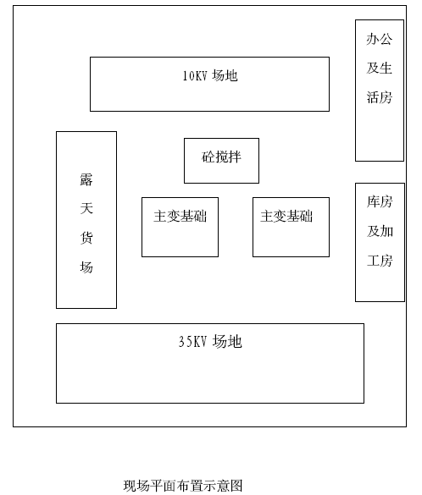

工期
一、开、竣工日期和施工进度表
开工日期： 2002 年9 月1 日
竣工日期： 2002 年12 月31 日
根据我公司的具体情况，我公司的计划工期为110 天。
二、施工形象进度横道图。
三、施工网络计划图（CPM 图）见附图。
四、保证工期的组织措施和技术措施
1、影响工期的主要因素：
根据CPM 图及现场调查情况分析，确定影响工期的主要问题：
（1）施工准备阶段项目部有关人员不能及时到位，准备工作漏项造成不能按期开工。
（2）进场道路没修好，影响设备、材料运输。
（3）雨季施工，影响施工质量及进度。
（4）质量一次验收合格率达不到100％，影响后继工序的开展。
2、解决问题的组织技术措施。
（1）施工准备阶段，公司领导及各部门负责人一定要全力支持项目部的组织，保证抽调人员及时到位，并严格按施工准备阶段流程图实施。
（2）积极与地方政府和有关部门保持联系，确保运输道路畅通。
（3）根据季节气候变化，合理安排施工工序。
（4）制定培训计划，先培训再上岗，并保证持证上岗，以保证新工艺，新产品和新技术的应用和工艺质量。
（5）抓好后勤保障工作，组织形式多样的劳动竞赛活动，充分调动全体职工的工作积极性。
（6）积极搞好与甲方监理和设计单位的关系，保证工程持续有序。
（7）抓好质量管理工作，保证工程质量的一次检验合格率为100％。
（8）建立施工队，项目经理三级技术管理，质量管理和安全管理责任制，层层负责，责、权、利明确，目标责任人。
（9）严格遵守《电力建设工程施工技术管理制度》等其他管理规范。

施工安全管理
一、安全方针：“安全第一，预防为主”。
二、安全目标
1、杜绝重大人身伤亡事故，杜绝重大设备事故，杜绝重大机械事故，杜绝重大交通事故，杜绝重大火灾事故。
2、记录性事故为零。
三、安全管理措施
1、坚决、认真贯彻执行“安全方针”，“安全生产十大禁令”，“反习惯性违章四十条例”及项目经理部“安全施工实施细则”。
2、开工前必须组织施工人员《安规》、《技规》进行考试合格后方可上岗，特殊作业人员必须持上岗证。
3、坚持每日站班会切实进行三交（交任务、交技术、交安全），三查（查衣着、查“三宝”、查精神状态）；坚持每周安全活动日，安全活动不得作过场，必须有总结、措施，并作好安全活动记录，时刻检查施工中的隐患，将一切事故苗头抹杀在萌芽状态之中。
4、建立健全八项安全台帐，必须认真如实填写。
5、一切施工活动必须有安全措施，施工前必须进行安全交底。
6、所有施工机具必须一机一牌说明操作规程或操作注意事项。
7、为监督安全施工，保证安全措施的落实，特成立安全管理机构（见图）。
8、安全用电管理
1）临时电源即是施工所用，也是为全体施工人员生活服务的，它必须正规、完备、安全、可靠、经济和合理，任何个人不许私接电源使用电器。
2）施工电源应设专人管理、维护。
3）所有施工有用配电箱、机械、机具必须按要求可靠接地，并装设漏电保护器，保障施工用电安全。
4）设立安全用电管理机构。
9、现场消防保卫工作应设专人管理，不得疏忽和松懈，设立消防管理机构。
四、停电工作组织技术措施
1．该工程因涉及原35KV 变电所分阶段拆除工作，需要将35KV 进线及变电站停电，对此，我公司将严格遵守《电业安全工作规程》的相关部分要求，应填用《电力线路第一种工作票》和《电力变电第一种工作票》，工作负责人必须在得到许可人许可工作命令后，方可开始工作。
2．工作负责人在接到XXXXXX 供电局工作许可人许可工作命令后，通知施工人员验电、挂接地线。验电、接地完毕后，工作负责人确定所有接地线挂接完毕正确无误后，方可下令施工人员登杆进行施工。完工后，工作负责人必须检查线路施工地段的状况以及在杆上、导线上及构架上有无遗留的工具、材料等，通知并查明全部工作人员由杆上撤下后，再命令拆除接地线。
接地线拆除后，应即认为线路带电，不准任何人再登杆进行任何工作。
3．工作终结后，工作负责人应报告工作许可人。
4．施工过程中，工作负责人应正确安全地组织工作，结合实际进行安全思想教育，工作前对工作成员交待安全措施和技术措施，严格执行工作票所到安全措施，必要时还应加以补充。所有工作成员应认真执行《安规》和现场安全措施，互相关心施工安全，并监督《安规》和现场安全措施的实施。
5．在拆除施工中，如要进入运行中的变电站工作，必须事先进行详细的查勘工作，熟悉变电站接线方式。在得到变电站管理部门和值班人员的许可后，方可进入；在值班人员作好安全措施后方可进行工作，不得乱碰运行设备；完工后应清扫整理现场，与值班人员共同检查有无遗留物件等。
6．夜间施工应准备好照明设施。
五．临近35KV 带电设备安全措施
1．在拆除一段母线后，应在一段母线和一二段母线隔离开关间设置醒目的警示标志和障碍物，严禁施工人员跨过警示标志和障碍物。一二段母线隔离开关长期半边带电。
3． 施工现场搭设脚手架、龙门吊、避雷针等高物时，必须事先计算其倾覆半径和起吊方向，保证其不得落在带电设备上。
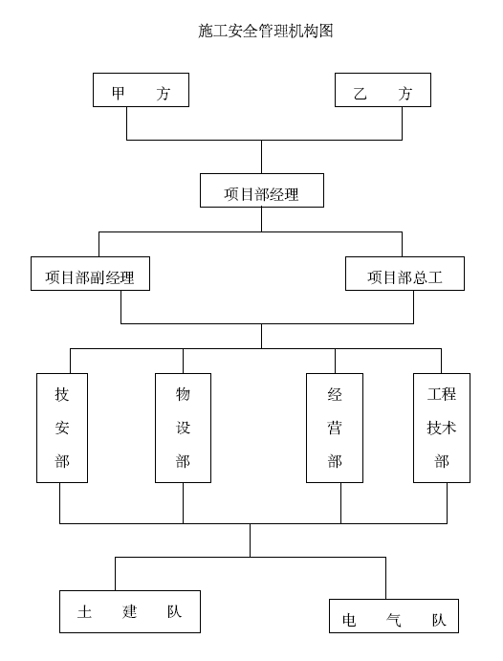
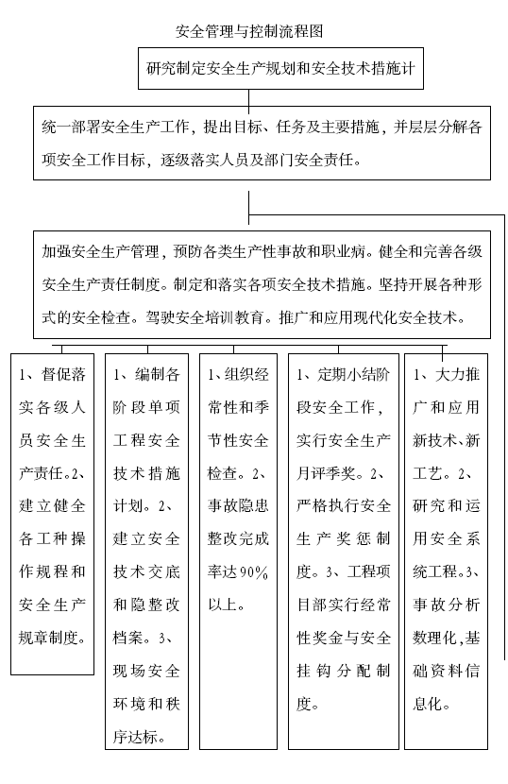
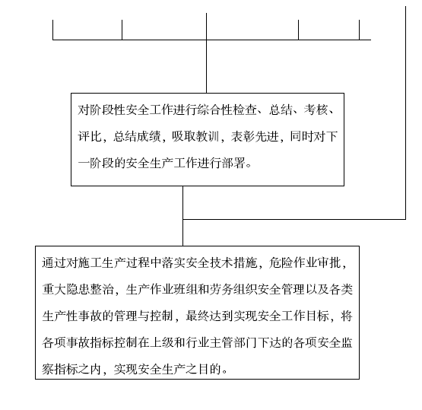
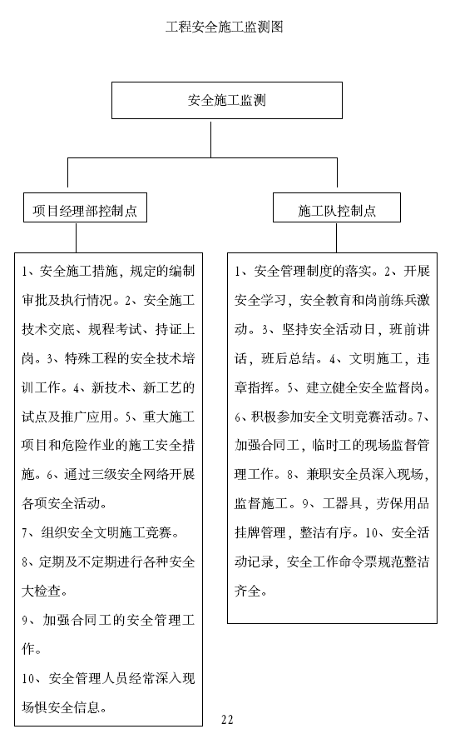

施工质量管理
一、质量方针
质量为本，精心施工，安全优质，至诚服务，持续发展。
二、质量目标
公司三年内所承建工程一次自检合格率不低于90%；2002 年优良率为80%，三年后达到90%；重大安全质量事故率为零；2002 年顾客满意率达到80%，三年后达到90%；三年内每年的投诉率均低于10%。
三、质量管理措施
自、互检一次合格率90％以上，竣工合格率100％，竣工优良品率以分项工程计达95％以上，消灭一般质量事故，杜绝重大质量事故。
四、质量管理措施
1、建立健全质量管理机构，完善各类质量保证体系，组织职工学习有关规程规范，交接验收规范，提高职工质量意识，坚持“谁施工谁负责”的原则，严格按施工蓝图、交接验收规范、产品说明书施工。
2、完善各级技术责任制，认真执行技术、质量管理和贯彻GB／T19000系列标准，编制质量管理手册，建立工程质量领导小组。工地专职质检员在项目经理和技术负责人协助下负责本工地质量检验和监督的全面工作，班组兼职质检员在专职质检员的领导下开展本班组内的质检工作。
3、成立工程施工质量管理机构（见图表7），使各项质量管理措施落到实处。作好技术交底，对关键工序、特殊施工项目要编制专项技术、质量、安全措施，并报上级批准。
4、工程用的主要材料及加工件等必须有合格证或材资证明书，所有试件必须按规定送检，试验合格方可作用。
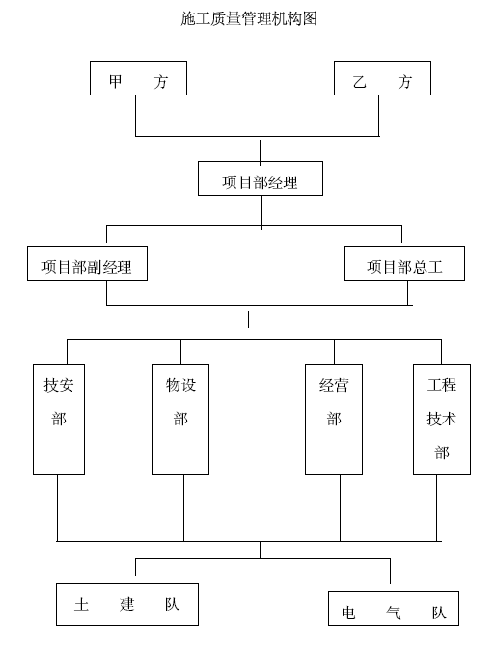
5、质量检查严格按网络计划进行，坚持“三检”原则，作到上道工序
为本道工序服务，本道工序为下道工序服务，上一道工序未完不得交予下一道工序，下一道工序也不得予以接受。每项施工应认真收集资料，作好初如愿记录。对质量事故必须坚持“三不放过”原则，及时调查处理。
6、运用全面质量管理的思想、方法，严格遵循PDCA 循环的科学程序，注意全员参与围绕企业质量方式、目标及生产、管理、经营、服务活动中存在的问题积极开展QC 小组活动，并通过布置、检查、总结、评比工作使质量管理达到预期的目的。

控制环节 |  | 控制要点 |  | 责任 | 主要控制内容 | 工作依据 | 工作见证
 |  |  |  | 人
 |  |  |  |  | 图纸、资料是
一 | 设计交底 | 1 | 图纸、技术文件 |  | 否齐全，能否满足施工需 | 图纸、技术文件 | 自审记录
 | 熟悉图纸 |  |  |  | 要。
 | 熟悉图纸 | 2 | 技术交底 |  | 了解设计意图 | 图纸、技术文件
二 | 制定施工文件 | 3 | 施工组织设计 |  | 编制施工组织设计、上报审批。 | 图纸及国家技术标准、验收规范 | 批准的施工组织设计
二 | 制定施工文件 | 4 | 施工方案 |  | 编制施工方案上报审批。 | 企业资源 | 批准的施工方案
三 | 物资及设备管理 | 5 | 各专业提出需要计划 |  | 编制、审核、批报 | 图纸、规范、定额 | 物资需用量计划及设备计划
四 | 施工机 | 6 | 施工设备 |  | 设备完成情况 | （设备）计划 | 施工机械

 | 具进场 |  | 进场 |  |  |  | 设备验收清单
五 | 人员资格认可 | 7 | 特殊作业人员 |  | 审核操作证 | 国家有关规定 | 资格证书
六 | 开工报告 | 8 | 确认施工条件 |  | 人员、设备、材料、设施的准备 | 施工组织设计 | 批准开工报告
七 | 技术交底 | 9 | 逐级交底 |  | 设计意图、规范要求、技术关键 | 图纸及施工方案 | 技术咨询、会议记录
八 | 施工过程 | 10 | 见各专业施工过程控制程序
九 | 设计变更 | 11 | 设计变更 |  | 确认、下达、 执行 | 设计变更 | 设计变更通知记录
十 | 附属建筑 | 12 | 按专业确定 |  | 编制施工方案或作业指导书上报审批，组织实施 | 图纸规范施工方案或作业指导书 | 各项过程施工记录
十一 | 隐蔽工程验收 | 13 | 分项工程 |  | 隐蔽内容、质量标准 | 图纸、规范 | 隐蔽工程验收记录
十二 | 最终检验试验 | 14 | 需要检验或试验的项目 |  | 制定检验、试验方案，上报审批，组织实施 | 规范方案 | 各项记录

施工技术管理
一、工程技术管理
1、严格贯彻执行公司施工技术管理制度，各级技术负责人按照自己的职责进行工作。
2、工程技术人员应仔细阅读施工图纸，熟悉设计内容，领会设计意图，阅读施工图时发现的问题必须立即向公司总工、施技处或越级向设计院、建设及运行单位提出寻求解决的办法。凡收到设计修改通知后，技术员应认真、仔细核实确信正确后，立即过渡到施工图上，交予施工班组，防止窝、停、返工，保证工程的顺利开展。作好施工图的审查和技术交底事宜。
3、作好施工图的审查和技术交底事宜，技术交底应以书面形式在开工会上进行。
4、开工前组织施工人员学习施工技术管理制度、技术交底书、施工图、及电气交接验收规范等，使全体参加人员掌握所安装设备的技术和质量要求，懂得坚持按照已批准的设计施工图进行施工的重大意义。
5、施工现场必须建立各种技术文件，加强技术管理，使技术管理工作做到有据可查、有章可循。施工技术档案应具备以下内容：
1）施工组织设计及技术交底文件；
2）重大施工技术措施；
3）设备开箱交接记录；
4）施工技术记录文件；
5）设备缺陷记录；
6）工程施工动态报告；
7）安全台帐；
8）设计变更通知和图纸会审纪要；
9）技术培训计划；
10） 来住行政文件。
6、各级技术人员应深入施工现场指导施工，以便及时发现和解决施工中的问题，作好记录，重大技术问题能及时上报，督促、协助项目负责人真实填写原始施工记录。
7、根据完成情况，进行质量自检和互检，各部分质检员、技术人员应仔细、真实地填写施工技术记录、质量等级评定汇总表编制好工程竣工图，整理好设备技术质料和备品备件及工程移交鉴定证书。
8、施工技术管理机构为确保施工技术贯彻落实，使施工技术有人执行、有人监督、有人收集、
总结和评比，故成立一个专门的管理机构～施工技术管理机构。
二、 主要施工技术方案
10.2.1 主要安装施工方法
10.2.1.1 施工准备
(1)熟悉图纸资料,对图纸中选用的电气设备和主要材料等进行统计,注意图纸设计提出的施工要求;
(2)施工机具、材料准备;
(3)考虑与主体工程和其他工程的配合问题,确定施工方法;
(4)施工技术交底,施工前要认真听取设计及工程技术人员的技术交底、弄清技术要求、技术标准和施工方法;
(5)熟悉有关电力工程的技术规范;
(6)设备基础验收,必须符合有关技术规范和标准的要求;
10.2.1.2 施工条件
(1)土建工程条件
①屋面已施工完毕,不得渗漏;
②室内地面工作已结束;
③门、窗、玻璃等安装完毕。
④预埋件及预留孔/洞位置应符合设计要求,预埋件应牢固;
⑦混凝土基础及构架应达到允许安装的强度,焊接构件质量应符合要求:
⑥凡进行装饰工作时有可能损坏设备屏柜,安装后不能再进行施工的某针工
作应全部结束。
(2)施工场地
土建施工设施、现场杂物应清除干净,施工道路应畅通应有必要的施工场地。
(3)产品制造质量电器设备应符合工程设计要求，并应有合格证明。
10.2.1.3 电力变压器安装施工方案
(1)安装施工工艺流程
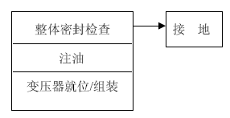
变压器安装流程图
（2）主要安装施工注意事项
① 设备开箱验收
A 设备开箱检查：设备应有产品出厂合格证明，产品的技术文件应齐全；设
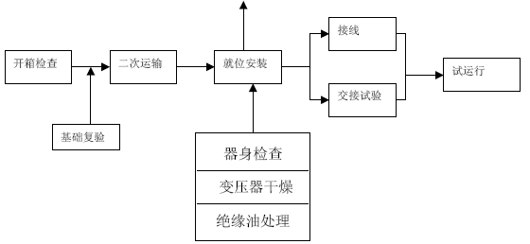
备应有名牌，型号规格应与设计相符合，附件、备件应齐全完好；设备开箱时应进行外观检查，并作好检查记录。
B 设备开箱顺序
验明箱号→打扫箱顶板清洁卫生→打开箱顶板并查看内包装是否完好→打开左右端面箱板→打开宽面立板→内包装保护→清单主件、附件、备件等→记录或录象→建设监理安装三方在记录上签字。
C 设备开箱注意事项
清洁箱顶板是防止灰尘杂物掉入箱内损坏内包装和污染设备、此项工作不得马虎;开箱工具应使用开箱钳、起钉器、撬棍等,不允许使用大榔头或气割工具;防止开箱板砸坏周围的设备设施,防止“朝天钉"伤手脚;开箱清点后的部件、易损件、附件、备品备件、专用工具等散件、不允许堆放在现场,而应专人妥善保管,登记编号,以防丢失和混用。
②设备基础施工
A 基础中间验收、根据土建提供的设备基础资料进行复查,主要检查险基础的几何尺寸(标高/中心)、表面水平度、赴质量和预埋件等。
B 基础槽钢制作,根据设计图尺寸和设备产品说明书尺寸,划线制作槽钢基咄
框架、加工精度控制在1MM,槽钢切割采用电动机械切割、焊接采用平焊对接。
C 设备基础槽钢框架制作完毕,经过检验合格,落坐于栓基础上,按要求进行粗调/精调合格后,方可与预埋件焊接牢固,再向土建进行工序移交、土建进行二次灌浆、地坪抹灰,要求地坪抹灰与基石出槽钢框架上平面平齐。
3 二次运输
A 在运输、装卸过程中,变压器的倾斜角不应超过150,以免内部结构变形。变压器短距离搬运可利用底座滚轴在搬运轨道上牵引,牵引的着力点应在变压器重心以下。
B 变压器整体吊装时,应同时使用油箱上的四个全重吊环,严禁使用油箱顶盖上的吊芯用吊环。起吊变压器时,钢丝绳与铅垂线之间的夹角不得大于300 。
④本体及附件就位安装
A 本体就位应符合:变压器基础轨道应水平,轮距与轮距应配合;装有气体继电器的变压器,应使其顶盖气体继电器气流方向有1%~5%的升高坡度;装有滚轮的变压器,其滚轮应能灵活转动,在设备就位后,应将滚轮用能拆卸的制动装置加以固定。
B 密封处理应符合:所有法兰连接处应用耐油密封垫(圈)密封;密封垫(圈)必须无扭曲、变形、裂纹和毛刺,密封垫(圈)应与法兰面的尺寸相配合;法兰连接面应平整、清洁;密封垫应擦拭干净,安装就位准确。
C 有载调压切换装置的安装应符合:传动机构固定可靠,位置正确、操作灵活;切换开关的触头及连接线应完整无损,接触良好;切换装置的动作顺序正确,机械联锁与电气联锁动作正确;位置指示器动作正常、指示正确。
D 冷却装置的安装应符合:按制造厂规定的压力值进行气压或油压密封试验合格;冷却装置及其外接管路在安装前应清理干净;冷却装置附件应完好、运转正常;电器经校验合格;冷却装置安装完毕后应即注满油。
E 升高座的安装应符合:安装前,应完成电流互感器的试验,电流互感器出线端子板应绝缘良好,其接线螺栓和固定件的垫块应紧田、端子板应密封良好,无渗透现象;安装升高座时,应使电流互感器铭牌位置面向油箱外侧,放气塞位置应在升高座最高处;电流互感器和升高座的中心应一致。
F 套管的安装应符合:安装前应检查瓷套表面无缝隙、伤痕、套管、法兰颈部及均压环球内壁清理干净,套管应经试验合格;套管顶部结构的密封垫应安装正确,密封良好,连接引线时,不应使顶部结构松扣。
G 气体继电器的安装应符合:安装前经检验鉴定合格;气体继电器应水平安装,其顶盖上标志的箭头应指向储油柜,其与连通管的连接应密封良好。
H 压力释放装置的安装应:方向正确;阀盖和升高座内部应清洁、密封良好;电接点动作准确,绝缘良好。
I 测温装置的安装应符合:安装前温度计校验合格,信号接点动作正确、导通良好;顶盖上的温度计注油密封良好,无渗油现象。
J 靠近箱壁的绝缘导线、排列应整齐,应有保护措施;接线盒应密封良好。
⑤整体密封检查
A 变压器安装完毕后,应在储油柜上用气压或油压进行整体密封试验,试验持续时间为24h,应无渗漏。
B 整体运输的变压器可不进行整体密封试验。
10.2.1.4 变电站开关/其他柜安装施工方案本工程35KV/10KV高压开关柜为XGN 系列金属铠装移开式封问开关设备,均为落地式安装;控制室内另设有保护测控屏,电度表屏,所用交流屏,变频开关电源成套装置屏以及照明盘等,亦为落地式安装。
主要安装施工方法及注意事项
①运输到位
长线运输装卸采用载重汽车和吊车,吊装时应利用设备吊装孔、平地运输采用叉车或早船法,但严禁将断路器手车推入柜体一起搬运,断路器手车只有在柜体就位后才能推入相应小室。
②成排柜子拼装
三个柜子以上成排组对时,宜从中间部位开始向两边拼装,拼装时应按
《产品说明书》的要求拆除母线室顶盖/隔板、断路器室隔板/坚固件、装板/坚固件、电缆室隔板,再进行水平移动。
③母线安装
母线为分段式安装,首先用清洁干燥的软布擦净母线,检查绝缘套管是否有损伤,在连接部位涂上导电膏或中性凡士林;从左往右或从右往左按顺序地安装母线,并将母线段与分支小母线联接在一起,联接时要求使用；力矩扳手，力矩指标参见施工规范。
④接地
用预埋的接地扁钢与各柜的接地母线连接一起,将接地开关的按地线与接地扁钢连接一起。
⑤柜体固定
当开关设备已完全组装好后,用Ml2 螺栓将柜体固定地基础槽例上。
10.2.1.5 电缆线路工程安装施工方案
主要安装施工方法及注意事项
① 一般注意事项
A 电缆桥架、管线定位防线一定要按照设计图和工艺要求进行，施工中的各种支吊架应按图纸及有关技术资料的规定要求，事先预制，并作好防腐处理,安装时一定要牢固可靠,不得有松动。
B 各种金属构件的安装孔采用电动机械开/钻孔,切割也必须使用电动机械切割;电气的接线螺栓必须采用镀锌件,并配垫图等防止松动。
② 电缆沟支架制作安装
A 支架制作:E 形支架应严格按施工图加工,角钢应进行校直工序、角钢切割处的锐角应用砂轮机打磨干净;焊接时,电流控制稳定、焊缝饱满不夹渣,并去掉焊渣;加工完毕编号委托厂家进行热镀件。
B 安装前,由砌沟单位预埋铁件,安装单位验收,并配合进行接地扁钢敷设-镀锌扁钢-40×4;支架安装采用焊接方式,焊后应进行防腐处理，也可采用金属胀管固定方式,支架间距0.8 米。
③ 电缆敷设
A 电缆应经绝缘检查合格后再敷设,所有电缆都应按“电缆平面布置图"准确敷设,敷设前应编制《电缆清册》,电缆的护套及绝缘层应保护完好,每条电缆应有足够的裕度,并悬挂电缆牌,上面标明编号、型号及电缆起止点,电缆敷设应统筹安排,合理使用,尽量减少中间接头。
B 电缆沿支架敷设:电缆按电压等级的高低由上而下排列、最高层为高压电缆,中层是低压电缆,下层是控制电缆,电缆在支架上固定采取软夹绳或电线绑扎方式;电缆应在转弯处、端头处、中间头处预备足够的余量。
④ 电缆头制作安装
高压户内电缆头可采用冷缩/热缩终端头作法,详细做法见作业指导书。
10.2.1.6 35KV/l0KV 架空电力线路安装施工方案
主要安装施工方法及注意事项
① 放线:线盘应放在耐张杆处。放线一般采用人力拖放,放线速度不宜过快,用力应一致,勿使导线产生松股、扭折和死弯。
② 紧线:紧线一般采用紧线器夹住导线进行紧线,根据工程条件确定紧线方
式,紧线方式一般有单线、双线法、三线法;紧线时应将横担两侧的导线同时收紧,防止受力不均,使横担歪斜。
10.2.1.7 绝缘子及穿墙套管主要安装施工方法及注意事项
(l)绝缘子与穿墙套管安装前应进行检查,瓷件、法兰应完整无裂纹,胶合格后方可使用。
(2)安装在同一平面或垂直面上的支柱绝缘子或穿墙套管的顶面,应位于同一平面上;其中心线位置应符合设计要求。支柱绝缘子叠装时、中心线应一致,固定应牢固,紧固件应齐全。
(3)穿墙套管的安装应符合:安装孔径应比嵌入部分大5mm 以上;垂直安装时,法兰应向上,水平安装时,法兰应在外;套管接地端子及不用的电压抽取端子应可靠接地。
10.2.1.8 电气接线主要安装施工方法及注意事项
(1)所有多股线应压接端子,低压三相导线应标明相色;
(2)控制电缆终端头采用塑料控制电缆头制作;
(3)用校线器将导线按校对的接线柱图接好,如有错误应立即纠正;校好的导线应套上异型管线套;
(4)将导线核查后、用尼龙绳或绑扎线绑扎成束,固定在端子板的两侧，然后由线束引出导线到端子板上;
(5)接线端子板的导线应留有余量;
(6)绑扎的线束应整齐、美观;
(7)备用线芯不要切断,应绑扎到线束的最高处。
10.2.1.9 防雷接地安装施工方案
(l)设计相关规定
详见贡嘎XXXXXX35KV 变电所工程设计图纸《全所接地说明》(图号:51-B092S 一DOl-l4)中的相关说明。
(2)主要安装施工方法及注意事项
①避雷针安装:钢结构独立避富针的混凝土基础,在土建完工后应进行中间验收、基础混凝土强度达到70%后才能树立塔体;针塔组装时不得重力敲击;吊
装时,吊装点应不少于3 处,塔体必须垂直于地平面,各部位安装误差不得大于士1mm。
②避富器安装
阀式避富器安装:避雷器连接时应将接触面清理干净,并涂一层电力复合脂,然后将连接螺栓拧紧,最后作好密封;避富器三相中心线的间距应符合工程设计尺寸;阀式避雷器应垂直安装,接地线应固定牢靠,接触良好,并应以最短距离与接地干线连接。
③接地装置的敷设
A 接地体顶面埋设深度应符合设计规定,一般不宜小于0.6 米。钢管接地极应垂直安装、除接地体外,接地体引出线的垂直部分和接地装置焊接部位应作防腐处理。
B 接地线应防止发生机械损伤和化学腐蚀。在可能发生损伤的地方及穿过墙壁、楼板和地坪处应加以保护,在化学腐蚀的部位应采取相应的防腐措施。
C 接地干线应在不同的两点及以上与接地网相连接。自然接地体应在不同的两点及以上与接地干线或接地网相连接。
D 每个电气装置的接地线应以单独的接地线与接地干线相连接、不得在一个接地线中串接几个需要接地的电气装置。
E 接地体敷设完毕后的土沟其回填土内不得夹有石块和建筑垃圾等;外取的土壤不得有较强的腐蚀性;在回填土时应分层务实。
F 明敷接地线的安装应符合:应便于检查;敷设位置不应妨碍设备的拆卸和维修;支持件间的距离,在水平直线部分为05~1.5 米,垂直部位为1.5~3.0 米,转弯部位为0.3~0.5 米;接地线应水平/垂直/沿建筑物倾斜结构平行敷设,在直线段伤上不应有高低起伏及弯曲等情况;接地线沿建筑物表面水平敷设时,离建筑物地面距离为250~300MM,与建筑物表面间隙为l0~l5mm。
G 变电站的避雷器应用最短距离的接地线与主接地网连接。
④接地体/线的连接
A 接地体/线的连接应采用焊接,焊接必须牢固无虚焊。接至电气设备上的接地线,应用镀作螺栓连接,螺栓连接处的接触面应按现行国家标准《电气装置安装工程母线装置施工及验收规范》的规定处理。
B 接地体/线的焊接应采用搭接焊,其搭接长度必须符合相关规定。
10.2.1.10 电力载波系统主要安装施工方法及注意事项
(1)电力载波机的安装
① 安装前检查和测试:电力载波机安装前应进行开箱检查;电力载波机安装前测试一般在检测室进行,测试工作主要是单端机和双端机的测试调整,测试调整方法应按设备的图纸说明书进行。
② 载波机安装
A 电源配制:为保证载波机的可靠运行,必须合理配置载波机工作电源。
B 安装与固定:载波机安装在机房中要统筹考虑其摆放位置;摆放位置要离开墙面一定距离,一般以1.0~1.2 米为宜,以利于检修;载波机摆放位置应避开阳光直射的地方;载波机的固定可采用M l0 的螺栓与基础槽钢连接固定,其平面垂直、前后、左右倾斜偏差应符合相关规定。
C 外接线的敷设:载波通信系统用电缆主要包括电力电缆、音频电缆和高频电缆;电力电缆一般宜用铠装多芯铜线电缆;在电缆沟中敷设时,电力电缆与音频电缆、高频电缆分层敷设,以减小电流干扰。音频电缆在敷设完毕后及使用前应进行直流电气测试,主要应测试环路电阻、不平衡电阻、绝缘电阻等项目;高频电缆引到结合滤波器下端时、应穿钢管保护,钢管弯曲半径应大于15 倍电缆外径;高频电缆连接时,应注意不能将电缆芯与外皮金属编织层接反。
③载波机开通条件:当载波设备及其附属设备已安装固定在适当位置,各载波设备独立的接地线已敷设完毕,电力电缆、音频电缆、高频电缆敷设完毕、并按要求接线经复核无误后,可开启载波机电源试机。
(2)结合加工设备的安装:电力载波通信所用的结合加工设备一般包括结合滤波器、高频电缆、桐合电容器、高频阻波器和接地开关等。安装时应符合相关规范要求和产品技术要求。
10.3 变电站土建工程施工方案
10.3.1 基础工程施工方案
10.3.l.1 基础土方工程
(1)土方开挖
①土方开挖,随挖随运,边坡按1:0.5 放坡、在砖基侧和险基6 出侧预留不小于800 的施工操作面。
②基础开挖右遇地下水或地表水时,可在基坑和基槽的一侧设排水明沟和集水井，使水流汇集于集水井内、再用水泵将水排出基础外,使基础土方开挖和基础结构施工达到无水状态,以保证质量和工程顺利进行。
③土方开挖应预留l00 厚土层,待赴垫层浇筑时再修边检底至设计标高、避免地基土层长时间暴露。
(2)基础土方回填
回填土方不得含有有机质和大于50m111 的土块,并按规范要求每次虚铺厚度在300 以内,人工平整后务压密实,以防孔隙过大产生不均匀沉降及裂缝,回填务实密度应》96%,回填务实完毕,应按规范要求取样测定回填密度。
10.3.l.2 独立柱基基础工程施工方案
(1)基础施工安排
因总工程量不大,个体工程较多,为交叉施工和合理安排现场施工力量提供了条件,为加快施工进度,考虑每栋基础为一个流水段、按基础工程量的大小,自大自小进行流水施工,各个体工程各为一个流水段。
(2)基础工程主要施工步骤及关键环节措施
①地基处理;
②钢筋的定位与保护层控制;
③钢筋的下料,通长筋接头位置,预插钢筋位置、锚田长度的正确控制: ④模板的配板设计,支撑体系,搭设构造及刚度的保证;
⑤砼的配合比设计及栓的试配;
⑥砼的振捣及分层厚度控制;
A 施工缝的留设与处理;
B 砖基础的高度控制和转角处砌砖方法;
⑦基础回填土施工;
⑧作业前的分部分项工程施工技术、工艺交底、赴浇筑方向及区段划分和班组责任制的落实。
10.3.1.3 基础施工过程顺序
(1)施工过程划分
根据本工程的特点,基础施工顺序主要包括:
①挖土;
②浇砼垫层;
③基础钢筋绑扎;
④模板支设及浇筑险;
⑤模板支设、扎筋、浇赴;
⑥基础砌筑;
⑦土方回填夯实。
以上几个主要施工过程中,以赴浇筑和砖基础砌筑为主导工作、组织其它工序流水作业。各施工过程中凡隐蔽工程均会同有关单位进行隐蔽验收和中间验收,加强技术措施监督控制。
10.3.l.4 模板及其支撑系统:
(l)基础模板采用组合钢模板,支撑采用φ48×3.5 钢管扣件式脚手架体系、柱赴侧压力及施工振动荷载通过模板,背楞传至对拉螺杆。经计算按砼塌落度为30-50mm 情况下,结合我司砼浇筑速度,确定用φl4 对位螺栓布置为最大侧压力区间距离@500,最小侧压力区间距离@750,支撑系统为稳定模板及操作架,每开问设纵横剪刀撑不小于三道,以加强架子的整体刚度。
(2)基础赴浇筑支撑系统:脚手架搭设高度视操作要求确定。铺板布置以治运送通道起沿柱间空隙铺至浇捣部位。
10.3.1.5 钢筋工程:
(1)基本要求钢筋按承台(地梁)一柱分件配料制作,钢筋在加工房加工成型,现场绑扎,
钢筋制作前应认真翻样配料工作,从翻样到制、绑均应注意以下几个环节:
①在翻样前及翻样过程中要了解设计意图,熟悉图纸,即时将设计中交待不清楚的问题、图纸中有矛盾的地方以及施工难点提出,并与监理公司、建设单位联系解决。做到准确认真翻样。
②钢筋、焊接用钢材,应有出厂证明书和进场试验报告单,经检验质量合格后,方可使用。
③钢筋的级别、直径、数量、外形和尺寸,应按设计要求采用,如因材料供应货源短缺需代换时,应征得设计单位同意。
④钢筋表面应洁净,油溃、漆污和铁锈等应在使用前清除干净、带有颗粒状片状老锈的钢筋不得使用。
⑤每批钢筋正式焊接前,必须按《钢筋焊接接头试验方法》的规定、按照现场条件下做钢筋焊接性能试验。试件合格后方能进行批量生产。
⑥成型钢筋堆放,清理、平整钢筋堆放场地,在摆好垫木后,钢筋应按绑扎顺序分类堆放整齐。各种钢筋应分类清理排好,堆码整齐,以免清料时漏掉。
(2)钢筋绑扎的注意事项
①核对钢筋规格、尺寸、形状、数量是否与料牌、配料单、图纸一致
②注意钢筋接头位置及锚固长度,特别是通长筋的接头位置。
③节点核心区箍筋必须按设计要求绑扎,不得遗漏。
④各构件受力筋保护层厚度应按设计和规范的要求进行控制。
⑤钢筋的现场绑扎,应根据钢筋的根数和间距在模板或钢筋上划分。
⑥砼保护层厚度采用水泥砂浆或豆石赴垫块控制,底板直接在钢筋下(板模上)
放置水泥砂浆垫块进行控制,柱、梁侧采用带铅丝的水泥砂浆垫块绑扎在主筋
的外侧进行控制,布置间距一般为500MM 且交错设置。
⑦钢筋绑扎、安装完毕后,应按下列内容进行检查并作好隐蔽验收记录。
(3)钢筋接头位置
受力钢筋接头位置应设在受力较少处,接头位置相互错开。有接头的力钢筋截面面积占钢筋总截面面积的百分率。
①采用焊接时同一断面不大于50%
②采用绑扎时同一断面不大于25%
10.3.l.6 砼工程:
砼分项工程是基础施工的主导工程,其浇筑质量的好坏将直接影响基础工程的质量优劣和使用要求,要求浇灌险时尽量不留竖向施工缝、一次连续浇完,且要尽量控制赴温差裂缝。由于技术要求高,从方案编制到作业交底、直到施工过程,均应作周密考虑,层层把关,确保基石出险施工质量。
(1)砼的试配与配合比例设计
①基础及地梁栓,其试配应按规范要求进行配合比设计。
②不同等级的拴在地梁和结合处应用双层密眼钢丝网隔离。
③砼试配采用多组进行,其配合比设计由现场实地取样送公司试验室采用优选配比提供。
(2)砼振捣操作要求:振捣交接部位赴时,应交叉振捣以防漏浆,且浇捣上层砼时,要插入下层已捣砼50,确保分层面结合紧密。
(3)提棒操作应采取快插慢抽,振捣时间控制在10-30S,以砼不再下沉,表面无泡为适宜。
(4)加强结点处、转角处、钢筋密集处振捣,此部位可采用小直径振动棒、保证棒能落实到位。
10.3.2 主体工程施工方案及技术措施
10.3.2.l 主体施工安排
由于本工程的特殊性,土建工程要为安装的后序工程创造条件,所以,土建方必须将施工工期提前一个月左右,以保证整个工程的顺利完成、为此、需配置足够的施工力量,合理安排劳动力,做到均衡施工、加快施工进度。我们拟定各个体工程各为一个流水段。
10.3.2.2 关键施工环节
本工程结构施工中的难,点,应着重注意以下几个关键环节。
(1)结构垂直度控制与平面轴线尺寸控制;
(2)模板体系配套设计;
(3)钢筋绑扎的顺序,细部处理和钢筋与支模的配合作业;
(4)安装预埋、预留的校核和交叉配合;
(5)钢筋及模板平面位置的控制;
(6)施工缝的留设与钢筋弯、断的关系校定;
(7)赴浇灌质量的控制;
(8)柱、梁、板钢筋节点的衔接处理;
(9)承重砖墙砌筑质量的控制;
(10)进度计划中主体和工序交叉工作面的时间段控制;
10.3.2.3 模板工程
本工程为框混结构、砖混结构(楼屋面为现浇板),现浇赴工程量独立园柱模采用定型弧型模板,连墙柱采彤组合钢模拼装,柱与墙接触部分(包括砖混结构的构造柱),砖墙应做成马牙搓,并预留拉接筋。梁模亦采用组合钢模拼装,现浇楼面采用l0 厚竹胶合板支模,50×l00 木材作背楞。使用中模板因周转多次而易变形、损坏,因此必须强调文明施工,加强管理、合理操作,保持
模板的完好,确保工程质量。柱模脚部几何尺寸控制方法:可采用在柱插筋上点焊φ10 钢筋的方法,对柱模板脚部尺寸加以控制,防止其产生位移。
(1)模板施工工艺流程:同基础工程模板。
(2)柱模:对于框架柱,均应设不少于一道的柱对拉螺栓,对拉螺栓采用φl4圆钢、竖向间距为500,钢管柱箍问距亦按此设置。独立钢筋砼圆柱模需设牢固的支撑,各园柱模支撑梁连成一体,并在每开间的纵横方向设置剪刀撑。
(3)梁、板模:梁模采用组合钢模拼装,圈梁、构造柱用组合钢模拼装。模板支设按常规方法。板模采用用竹胶合板支模50×loo 木材作背楞,间距@350,板下钢管立杆问距不大于1400。梁下立杆间距不大于900。
(4)模板安装、拆除的基本操作要求
①模板安装的技术要求:
A 操作人员在作业前必须充分熟悉图纸,了解设计意图,严格按照施工规范、操作规程进行作业,并掌握基础和结构的轴线、标高、各部尺寸和技术要求等、根据工程结构特点和施工条件,尚应熟悉模板工程的施工方案及模板配制图等。
B 模板安装前应仔细检查各类模板配件是否完好、齐备,是否已刷脱模剂。
C 模板安装前应根据图纸仔细检查作业部位的位置尺寸、规格、标高和上道工序质量以及钢筋放置是否正确。
D 模板安装中严格按作业顺序进行,若支承架位于土层上时,土层必须务实,在垂直支撑下应设垫墩、垫板,扩大受力面,必须在其四周设置排水沟、集水井等措施。
E 模板安装完毕后,应进行全面检查模板的各种尺寸数据是否符合图纸要求以及模板的支承情况是否牢固,不松动,符合质量要求、以保证在险浇筑过程中、模板有足够的刚度和稳定性。
②模板拆除的技术要求:
A 模板的拆除应遵循“先安后拆,后安先拆"及“先拆支撑系统,后拆模板块"的原则进行
B 模板拆除还应掌握好拆模时间,防止过早或过迟拆模造成质量问题或拆模困难。
C 梁、板悬挑构件底模拆除应符合《砼结构工程施工及验收规范》(GB50204-92)之要求。
10.3.2.4 钢筋工程
（1）钢筋制作的基本要求
①在翻样前及翻样过程中要有意识、有预见的提出设计中不清楚的施工难点或图纸有矛盾的问题,及时与监理公司、业主联系解决。做到准确认真翻样。
②钢筋、焊接用钢材,应有出厂证明书和进场试验报告单,经检验质量合方可使用。
③钢筋的级别、直径、数量、外形和尺寸,应按设计要求采用,如因材料供应的问题需代换时,应征得设计单位同意。
④钢筋表面应洁净、油渍、漆污和铁锈等应在使用前清除干J 争;带有颗粒状片状老锈的钢筋不得使用。
⑤每批钢筋正式焊接前、必须按《钢筋焊接接头试验方法》的规定,进行现场条件下钢筋焊接性能试验。受力钢筋直径>φ16 时,采用焊接接头。
（2）钢筋绑扎工艺
① 基本规定:
A 核对钢筋规格、尺寸、形状、数量是否与料牌、配料单、图纸一致。
B 注意钢筋接头位置及锚固长度,特别是通筋的接头位置。所有受力主筋接头在同一断面不大于50%(焊接)或25%(绑扎搭接)。柱主筋接头最低位置应在楼面以上750,相邻接头间距应≥500 且≥45d。柱筋每边多于4 根时应分两个搭接面接长。
C 箍筋下料、制作按抗震要求,作135弯钩,直段长度为l0d。箍筋绑扎时力口密箍应同时绑好。
D 钢筋的现场绑扎,应根据钢筋的根数和间距在模板或钢筋上划线。
E 钢筋绑扎、安装完毕后,应进行检查并作好隐蔽工程记录。
②柱筋
A 下柱伸入上柱筋的根数及直径应符合设计要求。下柱纵筋伸出楼面部分、宜用工具式柱箍将其缩小一个直径,以利上层柱筋搭接。
B 柱侧预留插筋,宜先将其外伸部分扳至与主筋平行,并紧贴模板拆模后将插筋扳复原位。
C 柱钢筋竖向电渣压力焊:柱竖向主筋接长采用竖向电渣压力焊,本工程框架柱主筋采用竖向电渣压力焊新工艺,焊接质量现场由专人负责外观检查,并随机取样,按规范要求分规格确定组数,做力学性能检验。其焊接工艺如下:
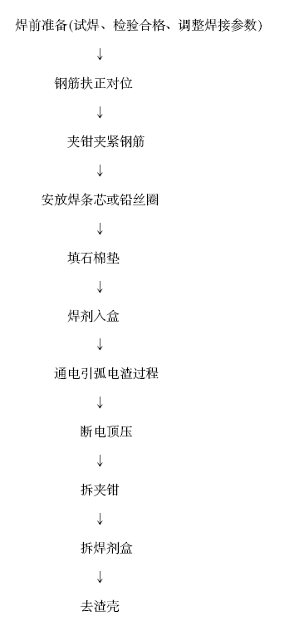
D 如有不同直径钢筋竖焊时,按较小直径钢筋选择焊接数、并轴线对中。
③梁筋
A 梁主筋接长主要采用闪光对焊,过长梁筋采用钢筋绑扎搭接。
B 钢筋接头位置:梁底部筋在支座处,上部筋在跨中|/3 范围内,接头钢筋同一断面不得超过50%(焊接)或25%(绑扎搭接),位置错开45d。
④楼板扎筋要求
A 楼板受力通筋接长采用搭接,底筋在支座处,负筋在跨中l/3 范因。其它短筋则按规定长度配料制作。
B 楼板负筋待设备管线安装完毕后,再进行绑扎,负筋下应加“Π"型Φl2 钢筋马凳铁,间距1000。负筋绑扎好后,严禁在上面踩踏,以保证负筋位置的正确。
C 绑扎时应采取措施,必须确保板面负筋(雨蓬、挑檐板主筋)的有效高度和正确位置。
10.3.2.5 砼工程
(1)浇筑方案:浇灌时要求平行对称下料。随时调整工作面宽度,保证整个浇灌过程匀速前进,保证栓的连续施工。
(2)施工缝处理:施工缝处理:应先将表面浮渣、松散赴剔除干净,浇水润湿、施工缝则铺垫一层50 厚与赴同成份的水泥砂浆,然后浇捣栓,要求振捣密实,对接缝处应仔细捣固,防止烂根及蜂窝麻面。
(3)砼浇筑基本要求及关键环节
①清理:浇筑前应将模板内的杂物及钢筋上的油污清除干净,并检查钢筋的水泥垫块是否垫好,柱子模板的清扫除口应在清除杂物及积水后再封闭。
②砼搅拌:根据配合比确定每盘各种材料用量及车辆重量,分别固定好水泥、砂、石等各材料的计量标准;为使栓搅拌均匀,自全部拌合料装入搅拌筒中起到开始卸料为止,赴搅拌的最短时间要按规范规定。
③柱子栓浇灌:柱子栓应一次浇筑完毕,如需要留施工缝时应留在主梁下面;在与梁板整体浇筑时,应在柱浇筑完毕后停歇l~1.5h,使其获得初步沉实,再继续浇筑。
③ 梁板砼浇筑:肋形楼板的梁板应同时浇筑;梁柱结点钢筋较密时,浇筑此处赴时宜用同强度等级的细石栓浇筑,并用小直径振捣棒振捣;宜沿着次梁方向浇筑楼板,如遇特殊情况,施工缝应留置在次梁跨度的中间l/3 范围内;施工缝的表面应与梁轴线或板面垂直,不得留斜搓;施工缝宜用木板或钢丝网挡车。
10.3.2.6 砌体工程主要施工方法
(1)在开始砌体施工前,弹放出墙体砌筑边线,分出门窗洞口位置线,并在填充墙两端的结构体上标注出窗台,门窗洞顶标高。
(2)砌筑前应分别对砌块进行浇水润湿。
(3)砌筑前将基层清扫干净,并扫刷素水泥浆一遍。
(4)每次挂线砌平,铺砌时宜采取挤浆法砌筑,保证竖直灰缝饱满。墙中的洞口、管道、沟槽和预埋件等应于砌筑时正确留出或预埋,宽度超过300MM 的洞口应砌筑平拱或设置过梁。管道、孔洞处用防水油膏嵌实,防水材料选用丙烯酸防水涂料。
10.3.2.7 测量方法与垂直度控制
(1)工程定位:根据业主提供的设计图和场地坐标网点,用激光经纬仪和50m钢尺进行放线。放线前应检校仪器偏差,放线时出口将经纬仪转角900 工作,前视边必须大于后视边。
(2)轴线控制:建立轴线控制桩并加以妥善保护。建筑四大角龙门桩建立后、还应建立各分轴线的控制桩,以免轴线距离过长、分线偏差过大、轴线桩可放于固定建筑物或临设围墙上。
(3)水准高程控制应由业主工地代表指定水准控制点,水准点的高杠用验的水准仪确定建筑的相对标高士0.000.基础施工完在建筑物四角处用水准仪测定±0.000m。
(4)垂直度控制:本工程施工配备激光经纬仪进行垂直度测控.
(5)沉降观测:本工程沉降观测点的确定、埋设形式由设计院出图确定，施工单位配合预埋、保护,施工期间由施工单位负责施测、并作好详录,工程竣工后移交业主负责施测及记录。
10.3.3 装饰装修工程施工方案及技术措施
10.3.3.l 装饰装修施工的总体要求:
(1)室内抹灰粗装修应自下而上从底层开始投入内墙面及天棚抹灰3 外施工在主体结构封顶后女儿墙完成立即投入,自上而下进行。其它房屋作为穿插和调节。
(2)装饰装修按不同材料的不同做法分别先按工艺标准施工样板墙或样板间,在样板墙或样板间的质量经检验认可后,再按样板墙或样板间的标准组织大面积施工。重点控制:
(3)做好基层界面处理工作,防止面层空鼓、开裂,严格打巴工序、控制表面平整度、特别重视阴阳角线条以及异种材料结合面(线)部位的施工处理;做好外墙防水处理;
(4)面饰材料要进行选色、选尺寸排版后再进行施工、特别强调挂线、吊线。
(5)做好装饰总体策划及细部处理工作。
10.3.3.2 楼地面工程
(1)基层处理、
①对表面明显凸出的砼应剔平,表面局部凹陷较大处,应先用水泥砂浆分层填平。预制板底的油污、浮尘应清洗干净,高差较大时,应先用水泥砂浆局部分层大致找平,不得一次填补过厚,以免开裂脱落。
②光滑的混凝土表面,应事先凿毛或刷一道素水泥浆结合层,以防抹灰层空鼓。
③在抹灰作业的前一天,应将基层清扫干净并喷水润湿。
(2)抹灰:抹底层砂浆的厚度宜为3-6mm。应在抹时用力挤压,应随手抹成粗糙表面。待底层砂浆凝结后,即开始抹中层砂浆,应先从天棚角开始。待中层砂浆凝结后进行抹面层灰,采用两遍成活法。面层灰应压实,抹平,并应使用铁板收光。
10.3.3.3 涂料工程
① 工艺流程：
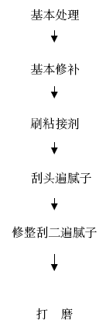
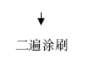
②基层处理:铲除松动石子清洁整理,使用水泥砂浆填平补平。剔除表面凸出的混凝土,凹陷处应使用水泥砂浆分层填平。对局部气孔、麻面和轻微不整处、宜用石膏腻子进行修补,填平压实。
③腻子:应注意新旧作业面缝口上下左右接搓平顺,在表面不有残余腻子,并应防止混入砂粒等杂物。腻子层宜薄,为防止腻子脱皮、起泡，要求基层必须干燥。刮腻子应分两遍进行。应待头遍腻子干燥并进行修补打磨后,再刮第二遍。
④打磨:腻子刮完并干燥后,开始进行打磨。打磨后应将表清扫干净,以免影响下道工序的腻子或涂料粘接。
⑤涂刷:第一遍涂刷,应先刷天棚后刷墙面,先上后下先难后易,操作时沿同一方向勤蘸短刷,并涂刷均匀。找补腻子,待第一遍涂料干燥后、用腻子找补缺陷处,干燥后用磨光砂平。第二遍涂料同第一遍。
10.3.4 屋面防水工程
屋面工程是房屋建筑的一项重要分部分项工程,其施工质量的好坏,直接影响到建筑物的使用功能,本工程虽然屋面面积不大,但也不能掉以轻心。
10.3.4.l 施工准备工作:
(1)屋面工程施工前,应认真熟悉图纸理解设计意图,掌握施工图中的细部构造及有关技术要求,并结合工程特点编制施工方案和技术措施。
(2)找平层施工前,屋面结构层应进行通过隐蔽验收,各种穿过屋面的管道、女儿墙、伸缩缝等的根部要做好堵塞处理。基层处理,将结构层、上面的松散杂物清扫干净,修理平整,并润湿。
(3)、防水材料应有材料合格证，并经指定质量检测部门认证的技术证明资料。
材料进场后，应按规定取样复试提出试验报告，严禁在工程中使用未经检验或检验不合格的材料。
10.3.4.2 卷材防水层施工
（1）施工工艺流程：
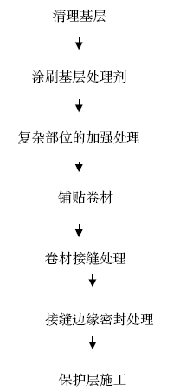
（2）基层处理要求
① 找平层表面压实平整，排水坡度应符合设计要求。水泥砂浆找平层应充分养护，不得有开裂、起沙、起皮现象。找平层宜设分格缝，缝宽20MM 并填密封材料。分格缝应留设在板支承端部，其纵横向最大间距不应超过6M。
② 清理层及基层处理进行施工前，将基层表面的突起物铲除，并将灰尘杂物等彻底清除干净，刷底子油两度，要求涂刷均匀一致，无漏刷，切勿反复涂刷。
③ 基层与突出屋面结构(女儿墙、立墙、变形缝等)的连接处、以及基层转角处均应做成圆弧。R≥50MM。
(3)防水层施工要点
①施工中应按施工工序、层次进行检验,合格后方可进行下道工序、层次的作业。
②基层处理剂的选择应与卷材的材质相容。屋面防水层施工应先做好节点、附加层的处理,然后再大面积施工,宜由屋面最低处向上施工。铺贴天沟时宜)!顶天沟、檐沟方向进。铺贴卷材应采用搭接法,上下层及相邻两卷材的搭接缝应错开。
③当下道工序相邻工程施工时,对屋面工程已完成的部分应采取保护措施、防止损坏。
④复杂部位的加强处理:待基层处理剂干燥后,先对水落口,管子根部紧密易发生渗漏的薄弱部位,在其中心200mm 范围内均匀涂刷一道胶粘剂,涂刷厚度以lmI11 为好,涂胶后随即粘贴一层附加卷材,不允许有明显的空鼓现象存在。
⑤防水层施工时,防水层周边要嵌固于女儿墙上。防水层卷裹管道高度应比屋面高250mm 以上,防水收头处应用金属箍箍紧,并用密封材料密封。
(4)隔热层施工要点:砌隔热板砖墩,应用水平仪找坡,拉线控制坡度,周边砌块应选用无缺角的标准砖,砌好后应抹灰或勾缝。铺预制隔热板时、应形成高低一致的斜坡平面,板缝纵横一条线。板缝用l:2 水泥砂浆填缝,并高出板缝不低于5mm ,形成一个纵横交叉的水泥砂浆带。
10.3.5 室外道路
10.3.3.1 施工工艺流程
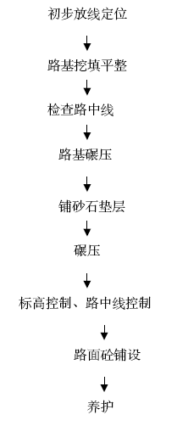
10.3.3.2 施工要点
（1）路基的碾压采用8—12T 碾压机，开行速度为25-30M/MIN，并重叠碾压至平整坚实。在碾压机不能达到的路槽和检查井边缘，可用人工夯实。
（2）
(1)砂石垫层材料要求:砂和天然砂石中不得含有草根等有机杂质,冬期施工时不得含有冰冻块;砂石宜选用级配良好的材料,石子的最大粒径不得大于垫层厚度的2/3。
(2)施工要点:砂石垫层应摊铺均匀,不得有粗细颗粒分离现象。压实前应洒水使砂石表面保持湿润;分层碾压,每层虚铺厚度为200-250mm、最佳含水量为15%-20%,重叠碾压、轮廓相互搭接为止。压实系数按设计要求。
4.2.5.4 路面砼铺设
(1)施工要点
①路面分块浇筑栓,每块长宽不大于6m,缝宽20。
②伸缩缝选用松木板,成形后用沥青砂子或沥青处理松木条嵌缝。
③砼路面无路边石设置纵缝,施工时可用油毡或涂刷沥青等隔开;有路边石或路面较宽(即纵缝超过一条)时,应设置纵向伸缝。
④砼路面连续浇筑时,应将填缝板预先埋入赴中。采用沥青预制板填缝、高出路面不应大于10mm,并用加热工具烫平。
((2)质量要求
①砼路面表面应无裂纹、脱皮、麻面和起砂等缺陷,其接缝高差不得大于2mm;
②砼路面的纵缝、横缝必须沿全长做通。纵缝和横向伸缝必须上下贯通,纵、横缝直线的允许偏差:纵缝在20m 长度内不得大于20mm；横缝在路面宽度内
不得大于l0mm(一般为5-10mm);
③路面的允许偏差:宽度方向为±50mm,厚度方向为士l0mm,横坡0.5%;平整度用3m 直尺检查是为5mm。
①在配管施工中,要仔细核对建施、结施图及其它专业图,避免发生打架或位置错误、并做好管口、盒的堵塞保护和固定工作。
②钢管不应有折扁和裂缝,管内无铁屑及毛刺,切断口应挫平、刮光;钢管进入接线盒及配电箱时,应用锁紧螺母或护圈固定牢固。
③金属软管与器具连接时应采用专用接头,敷设长度不宜大于2m,固定点长度不应大于lm,管卡与终端、弯头中点的距离宜为300mm;
(3)配电柜/箱/盘安装
首先检查核对柜/箱/盘型号、排列顺序、内部元件是否符合设计要求,无误后进行安装固定,落地/挂式可采用螺栓固定,安装时应使柜/箱/盘体的水平度、垂直度符合规范要求。柜/箱/盘内配线应无接头,排列整齐,线号清晰,多股软线压接应涮锡,配电柜/箱/盘带有器具的铁制盘面和装有器具的金属外壳均应有明显可靠的PE 线联接,PE 线不允许利用盒、箱体串接、PE 线的最小截面应符合规范规定要求。
(4)照明灯具/器具安装
①灯具配件应齐全,装配安装时应防止机械损坏、变形、油漆剥落、灯具破裂等现象。
②根据灯具的外形尺寸确定其支架的支撑点,再根据灯具的具体重量经过认真核算,选用型材作支架,做好后,根据灯具的安装位置,用预埋件把支架固定牢固。大型灯具必须先下好预埋件,将灯具的支架用螺丝固定在预埋件上,固定好支架后,再将灯具的灯箱用机螺丝固定在支架上,引入灯具的导线应连接紧密并有保护软管。调整各个灯具和灯脚,装上灯管,上好灯罩,如果灯具对称安装,其纵向中心轴线应在同一直线上,偏斜不应大于15mm。
③开关应控制相线,挠板开关安装位置:面板上有指示灯/压制条纹/红点/英文时,应标志朝上或“N。"朝上安装,无标志时,挠板下部按下,开关处于合闸的位置;插座安装位置:面对单相时,右孔为“相",左孔为“零",上孔为“保护接零/地",面对三相时,上孔为“保护接零/地",从左至右逆时针排列为L1、L2、L3;同一室内多个开关、插座、壁灯安装垂直距离偏差应小于50mm。
④进入灯具的多股导线的端头需盘圈、挂锡,使用螺口灯头时,相线必须压在中心接点的端子上。电源线宜用瓷接头与灯具连接,否则两个接头应错开,干包后再用塑料管绝缘。
⑤防爆、隔爆电气设备的类型、级别、组别、环境条件以及特殊标志等,应符合设计的规定。防爆灯具的种类、型号应符合设计要求,防爆灯具的安装应接触良好,外罩齐全,螺栓紧固。隔爆灯具的外壳应无裂纹、损伤,螺栓、密封垫等自己件应齐全完好;隔爆灯具不得拆装。
(5)电缆敷设:电缆应在检查合格后才能进行敷设。
①电缆型号、规格应符合设计文件的要求。所有高/低压/控制电缆都应按电缆干线图准确敷设,电缆的护套及绝缘层应保护完好,每条电缆应有足够的裕度,并悬挂电缆牌,上面标明编号、型号及电缆起止,点;敷设前应编制电缆清册;电缆敷设统筹安排,合理使用,尽量减少中间接头。电缆垂直敷设时,应每隔1.5~2m 进行固定。
②电缆敷设施工前应进行绝缘检查,合格后方可进行施工。
③在电缆沟内敷设的电缆应固定在电缆支架上,电缆支架的制作加工应符合设计及规范的要求。电缆沟底部应采取防水措施,其底部应有不小于0.5%的排水坡度,并设置集水坑。电缆在电缆沟内敷设时,应间距均匀,排列整齐,固定牢固。
④直埋电缆埋深不应小于0.7m，其上、下部应铺以不小于l00mm 厚的软土或沙层,并加盖板保护。每条电缆应有足够的裕度,并悬挂电缆牌、上面标明编号、型号及电缆起止点,直埋电缆应在直线段每隔50-l00mm 处、电缆接头处、转弯处、进入建筑物处埋设标桩。
(6)管/线槽内穿/放线
在穿线前应将桥架/管内的杂物及积水清除干净。先将导线放开伸直,捋顺后盘成大圈、置于放线架上;从始端到终端(先放线后支线)边放边整理、导线应顺直,不得有挤压、背扣、扭结和受损等现象;绑扎导线时应采用尼龙绑扎带,不允许采用金属丝进行绑扎;在接线盒处的导线预留长度不应超过150mm,管内不允许出现接头,导线接头应放在接线盒内;配线施工时,应视根数、相位情况按规范进行导线分色敷设,并应使三相负荷力求平衡。
(7)防雷接地
所有的配电箱、盒、金属管线、设备、照明装置的金属部份保护接零,应使用多股软铜导线或镀作扁钢、元钢连接,金属外层连成电气通路,并与进户重复接地干线相连接;接地焊接应牢固可靠,引下线、避富网等安装位置及要求详
见施工图。
4.3.2 通风空调工程施工方案
43.2.1 施工工艺流程
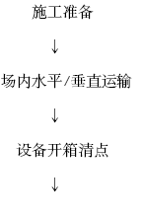
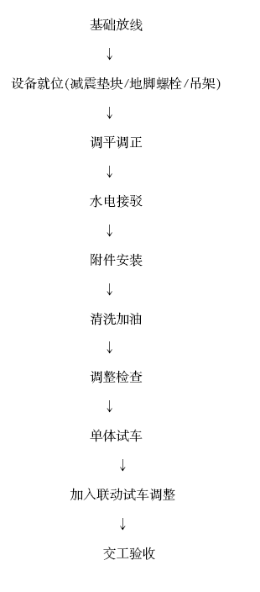
4.3.2.2 通风空调拟采取的施工技术措施
(1)场内水平/垂直运输
场内水平运输采取带包装箱旱船推动方式。
(2)交叉配合
①空调水管道:管道与设备接口时,不得强力对口,应单独设置托架;空调设备不参与空调管道试压和冲洗。
②空调电气:电缆与设备端子盒接线时,电气自己管应到位;设备做好防雷接
地并与避雷网连通。
(3)减震降口呆措施
设备与空调水管接口时应力口装软接头,设备自身减震应配置专用减震垫块。
4.3.2.3 通风空调主要施工要点
(1)设备开箱顺序
验明箱号→打扫箱顶板清洁卫生→打开箱顶板并查看内包装是否完好→打开左右端面箱板→打开宽面立板→内包装保护→清单主件、附件、备件等→记录或录象→甲乙、丙三方在记录上签字。
(2)设备安装遵守的技术标准
空调设备的安装,从施工准备到竣工验收都必须按照相关的《施工及验收规范》、设备制造厂安装说明书和业主提出的技术条件执行。
(3)风管部件安装
① 风口:与风管的连接应紧密牢固,边框与建筑装饰面贴实,外表面应平整不变形,风口水平安装的水平度偏差不应大于5m1 乱,垂直安装的垂直度偏差不应大于2mm,同一厅室、房间内的相同风口的安装高度应一致,排列应整齐;铝合金条形风口的安装,其表面应平整,线条清晰、69
②符合要求方可使用;管道安装前,必须清除内部污垢和杂物,安装中断或完毕的敞开处,应做临时封问;管子加工应符合国标规范GB50235-97 的相关规定。
(2)给水引入管安装:引入管应有不小于0.003 的坡度,坡向室外给水管网、引入管穿越基础或承墙时,要预留洞口,管道和洞口间的净空不小于0.15mm。
(3)室内管道安装一般要求:管道的坡度和坡向应符合设计要求,法兰和其它连接件应设置在便于检修的地方,不得紧贴墙壁、楼板或管架等;管道穿越墙、楼板或其构筑物应力口套管保护,给水管道穿过伸缩缝、沉降缝时必须设置套管;管与管及建筑构件之间的最小净距应符合国标规范GB50235-97 的相关规定,安装完的干管,不得有塌腰、拱起的波浪现象及左右扭曲的蛇弯现象,管道安装应横平竖直。安装完后的支管在同一方向开出的配水点头管头,应在同一轴线上,以保证配水管件安装美观、整齐;支管安装后,应检查所有的支架和管头,清除残丝及污物,并应随即用堵头或管帽将各管口堵好,以防污物进入并为充水试压作好准备。
(4)管道支/吊/托架的安装,位置应正确,埋设应平整、牢固,与管道接触紧密,固定牢固可靠,管道支架位置及距离应严格按设计要求及施工验收规范执行。
(5)阀门安装:给水立管和装有3个或3 个以上配水点的支管,在始端均应装设阀门,给水管道在引入管、水表前、立管、环形管网分干管、贯通枝状管网的连通管上均应安装阀门,同时关闭的配水点不得超过6 个; 阀门应安装在易于操作和便于检修、更换的位置,安装的阀门型号、规格、耐压强度和严密性试验结果,应符合设计要求和施工规定,阀门安装的位置、进出口方向应正确,
阀门安装应牢固,并且启闭灵活,朝向合理,表面洁净。
(6)卫生器具和给水配件的安装高度、位置及平直度、垂直度要求应严格按照施工规范规定执行,卫生器具和给水配件安装应使镀络件完好无损,接口严密,启问部件灵活,安装端正,表面洁净。
(7)管道系统的水压试验应符合下列规定:试验压力应为管道系统工作压力的l.5 倍,但不得低于0.6Mpa;水压试验之前,对试压管道应采取安全有效的固定保护措施,但接头部位必须明露。试压合格后,管适应进行冲洗,并作好试压记录,及时办理签字归档手续;水压试验指标为:P 试=l.5P 工Mpa,T 试=10min,P 降<0.005Mpa。
(8)排水管道做完灌水试验合格后方能覆土隐蔽保护,并采取措施防止从立管管口落入异物堵塞管道。管道安装宜在墙面粉刷结束后连接完成,管道安装前必须消除管子与管件上的污垢杂物。
(9)排水立管径大于或等于75mm 的,支架间距不得大于21 口,立管外侧承口与墙、柱饰面的距离应控制20~50mm 之间,管卡宜卡承口上,管道支/吊架应与主管材质一样且应固定在承重墙上;先设置支架,再进行立管安装,立管安装应浇筑细混凝土堵洞;在立管上应按图纸要求设置检查口,如设计无要求时则应每六层设置一个检查口,但在最底层和卫生器具的最高层必须设置。每层楼在楼板上设置防火圈,其耐火极限不宜小于管道贯穿部位的建筑构件的耐火极限。
(10)结合通气管的安装:应按设计图纸及验收规范CJJ/T29-98 的规定进行施工,当采用H 管时,H 管与通气立管的连接点应高出卫生器具上缘0.l5m,污水立管和通气立管应每层设一伸缩节,伸缩节应设置于水流汇合管件,之下,伸顶通气管高出屋面(含隔热层)不得小于2m.
(11)连接卫生器具短管安装,临时封闭各卫生器具和设备,预留排水管口;管道穿楼板洞时应严密捣实,立管周围应做出高出原地坪l0~20mm 的阻火圈;在连接二个及二个以上大使器或三个及三个以上的卫生器具的污水管应设置清扫口,当污水管在楼板下悬吊敷设时,可将清扫口设在上一层楼面上,污水管起点的清扫口与管道相垂直的墙面距离不得小于200mm;若污水管起点设置
堵头代替清扫口,与墙面距离不得小于400mm;在转角小于1350 的污水横管上,应设置检查口或清扫口(当采用门弯时不设置);如横管托装有偏心异经时,应使凸肚朝下保持管顶取平;室内排水地漏有效水封不得低于40mm,地漏以低于地平面5mm 为宜。
三 工程调试与竣工交付
5.1 工程调试方案
本调试方案主要是对电气调试进行说明,其余通风空调、给/排水调试见前面相关专业施工方案中的说明。
5.1.1 调试工程概况
5.1.1.1 工程供电方式及运行概况
由贡嘎35KV 变电lu、2u 段经架空线路塔杆线分段引入贡嘎XXXXXX35KV新建工程变电所。电压等级35KV 变l0KV。本工程由四川省电力设计院设计。35KV 为单母线分段运行,母线联络。35KV l u、2u 电源分段引入系统I 段、II 段,经2 台35KV/l0KV,6300KVA 电力变压器变压后,分段引入10KV I 段、II 段母线系统,供XXXXXX 负荷,10KV系统同为单母线分段运行、母线联络。
5.1.1.2 接地安全系统
(1)防雷接地
全所共设4 座l8 米独立避富针作为防直击雷保护,独立进富针Rch≤l0Ω.
(2)工作保护主接地网系统
全所主接地网的接地装置其接地电阻应≤4Ω.
5.1.1.3 一次电气设备状况
本工程所处海拔3600 米,全所一次设备采用高原型。
5.l.2 主要调试依据
<电气装置安装工程电气设备交接试验标准GB50150 一91>
74
5.1.5 电气设备、装置调试项目
5.1.5.l 电力变压器试验(含有载调压切换装置的检查和调试)。
5.1.5.2 真空断路器及操作机构试验。
5.1.5.3 隔离开关、符合开关及高压熔断器试验。
5.1.5.4 互感器试验。
5.1.5.5 套管试验。
5.1.5.6 悬式绝缘子和支持绝缘子试验。
5.1.5.7 避雷器试验。
5.1.5.8 电力电缆试验。
5.i.5.9 一、二次回路试验。
5.l.5.10 绝缘油试验。
5.l.5.1 1 母线试验。
5.1.5.12 接地装置试验。
5.1.5.l3 电气测量仪表调校。
5.l.6 电气设备调试技术要求
5.1.6.1 高压电气设备绝缘的工频耐压试验电压应严格按照国家标准进行试验。
5.1.6.2 采用较高电压等级的电气设备在于满足海拔地区要求时、应在安装地点按实际使用的额定工作电压的试验标准进行。
5.1.6.3 工频交流耐压试验应在被试品的绝缘电阻及吸收比测量、直流泄露电流测量及介质损失角正切值t86 测量均合格之后进行。如在这些试验中已查明绝缘有缺陷,则应设法消除,并重新试验合格后才能进行交流耐压试验。
5.l.6.4 对重要电气设备进行交流耐压试验时,应采用高压静电电压表直接测量工频高压的有效值,并接入保护球隙以防试验过电压。
5.l.6.5 交流耐压试验加压至试验标准电压后的持续时间,无特殊说明时,均为lmin.
5.l.6.6 继电保护、自动、远动、通讯、测量、整流装置及电气设备的机械部分等的交接试验,应分别按有关标准或规范的规定进行。
5.1.6.7 依照设计图纸、资料核对元、器件、设备的型号、规格,应符合有关设计要求。
5.1.6.8 检查导线的截面积和校核线路的连接,二者应符合设计要求,检查各连接处的接触状况,确保接触可靠,正确无误。
5.l.6.9 各类接地保护系统及其接地电阻应符合设计要求。
5.1.6.10 严格按照设计单位或建设单位提供的保护整定值整定各类保护参数。
5.1.6.1 l 各控制、信号、保护、反馈、连锁、报警等回路工作状况,均应符
合设计要求。
5.1.6.12 设备、装置试运行前应检查其绝缘电阻值应符合有关规定。
5.1.7 主要电气设备调试(试验)方法
5.l.7.1 电力变压器试验
(1)测量统组连同套管的直流电阻:
① 测量应在各分接头的所有位置上进行;各相测得的相互差值应小于平均值的2%;线间测得得相互差值应小于平均值得l%;变压器的直流电阻,与同温下产品出厂实测数值比较,相应变化不应大于2%。
② 测量变压器绕组直流电阻的目的是:检查绕组接头的焊接质量和绕组有无匣间短路;电压分接开关的各个位置接触是否良好及分接开关实际位置与指示器位置是否相符;引出线有无断裂;多股导线并绕的绕组是否有断股等情况。变压器绕组的直流电阻是变压器在交接试验中不可少的试验项目。对于带负载调压的电力变压器,需用电动操作来改变分接开关的位置。
③试验方法:变压器绕组直流电阻的测量,一般使用电压降法或电桥法.
A 电压降法
电压降法又称电流电压表法,电压降法的测量原理,是在被测绕组中通以直流电流,因而在绕组的电阻上产生电压降,测量出通过绕组的电流及绕组上的电压降,根据欧姆定律,即可计算出绕组的直流电阻。测量接线如下图所示:
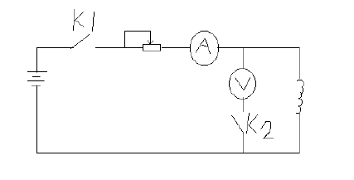
测量用仪表应不低于0.5 级,一般大型变压器线圈绕组的电阻值比较小,为了减少试验误差,应选用灵敏度及准确度较高的电流电压表。
B 电桥法
电桥法是采用电桥平衡原理来测量线圈电阻的,常用的直流电桥
有:QJ-23、QJ,24、QJ-44 等,当绕组电阻在10 欧姆以下时,应采用双臂电桥
如QJ44.
④注意事项
由于影响测量结果的因素很多,如测量表计,引线、温度、接触情况和稳定时间等。因此,应注意以下事项:
A 测量仪表的准确度应不低于0.5 级;
B 连接导线应有足够的截面,且接触必须良好;
C 准确测量绕组的平均温度(当绕组温度与绝缘油的温度平衡时的上层油温作为绕组的温度,变压器的上、下油温相差不超过3℃时、则认为绕组温度与油温平衡);
D 测量高压变压器绕组的直流电阻时,其他非被测的各电压等级的绕组应短路接地,防止直流电源投入或断开时产生高压,危及安全。
E 测量时由于变压器绕组电感较大,电流稳定所需的时间较长,为了测量准确必须等待稳定后再读数。
F 为了与出厂值或过去测量值进行比较,应将不同温度下所测得的直流电阻值换算到同一温度下,以便于比较。即:
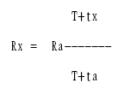
式中:Ra-温度为ta 时测的电阻(欧);Rx-换算至温度为tx 的电阻(欧);
T 一系数,铜线为235,铝线为225.
(2)检查所有分接头的变压比
检查所有分接头的变压比,与制造厂铭牌数据相比应无明显差别,且应符合变压比的规律。
变压器的变压比是指变压器空载运行时,原边电压与副边电压的比值。
①测量变压比的目的:
A 检查变压器绕组匣数比的正确性;
B 检查分接开关的状况;
C 变压器发生故障后,常用测量变比来检查变压器是否存在匣间短路;
D 判断变压器是否可以并列运行;
②试验方法
变压比的测量方法,一般采用双电压表法和标准互感器法。
A 双电压表法:
双电压表法是一种比较简单的试验方法,虽然影响测量误差的因素很多,准确度较难满足要求,而采用高压测量时由于试验电压高,不够安全,但此法简单易行,使用的都是一些常用仪表,所以常在现场试验中被采用。三相变压器的变比,可以用三相或单相电源测量。用三相电源测量比较简单,
用单相电源比三相电源容易发现故障相。当用单相电源测量Y/A 或A/Y 连接的变压器的变比时,三角绕组的非被试相应短接,这样使非被试相中没有磁通,从而使加压相磁路均匀。
B 直接双电压表法
在变压器的一侧施加电压,并用电压表在原、副边两侧测量电压(线电压或用相电压核算成线电压),两侧电压之比即为变比。测量变比时要求电源电压稳定,副边电压表引线应尽量短、且接配良好,以免引起误差,测量用电压表应不低于0.5 级,原、副边电压必须同时读数。
C 经电压互感器的双电压表法
在被试变压器的额定电压下测量变比时,一般设有较准确的高质交流电压表,必须经电压互感器来测量。所使用的电压表不低于0.5 级、电压互感器应为0.2 级。
③注意事项
A 变压比应在分接器的每一分接位置下测定;
B 当不止一个线圈带有分接器时,可以轮流在一个线圈所有分接位置下测定,而另外带分接器的线圈在额定分接头上。
C 试验时施加的电压不应低于被试变压器额定电压的1%,并尽可能使电源电压保持稳定,读数时各侧应同时进行。
D 采用高压测量时应注意安全。
(3)检查变压器的三相结线组别和单相变压器引出线的极性三相结线组别和单相变压器引出线的极性必须与设计要求及铭牌上的标记和外壳上的符号相符。检查接线组别是变压器并列运行的重要条件之一,若参加并列运行的变压器接线组别不一致,将出现不能允许的环流。因此在变压器交接试验时都应测量绕组的接线组别。
①三相变压器接线组别的测定方法
测量三相变压器接线组别的方法有直流法和交流法两种。在交流法中又有双电压表法和交流相位表法。
A 直流法
用直流法测量三相变压器接线组别的试验接线,将低压直流电源依次接入高压线圈的AB、BC、AC,每次均在低压侧用直流电压表测量其对应的ab、bc、ac 的指示方向及摆动的最大值。这样总进行九次,记录九个数值和方向。试验时电池和电表的极性应相对应。每一次当高压侧接入电池的瞬间,观察低压侧电表的指示方向和数值,凡是正方向摆动者记录为“+”数, 向负方向摆动者记录为“-”,“+”“-"负方向均无摆动者记录为“0”。
B 双电压表交流法
双电压表交流法测定变压器接线组别的试验，首先将被试变压器高压线圈A 端与低压线圈a 端用导线相连,然后在高压侧施加100V 或100V 整数倍的三相交流电压(一般不宜超过400V),用两只量程合适的电压表依次测量Bb、Bc、Cb、Cc 电压,并做好记录。根据测量结果可通过计算法或作向量图法来确定变压器的接线组别。一用计算法时应补充测量变压器低压侧的线电压U2。用作图法时需补充测量变压器高压侧的线电压。双电压表交流法测定变压器级别的注意事项:试验电源的电压应稳定,三相电压要平衡;使用电压表的准确度应为0.5 级以上;试验前最好能根据-变压器的铭牌或线圈连接方式,确定是单数组别还是双数组别,一般高、低压侧接线方式不同的是单数组别,高、低侧接线方式相同的是双数组别;用作图法时,由于测量和作图都有一定的误差,得出的组别可能不是一个整数，这时应根据是单数组还是双数组别来确定小数点的取舍。
C 交流相位表法
测绕组的tg6 值不应大于产品出厂试验值的130%。~广←L「」|」电流线圈通过可变电阻接在对应的低压侧线电压上,通过相位表的接线要注意极性,少在被试变压器两对相应的线端上进行测定,其结果一致;-一『一一一一〈←-L-一一{-4C 交流相位表法变压器的接线组别还可以用交流相位表直接测量变压器的接线组别,其试验接线图如下:中寸儿L J J 厂一宁|l 一一二二1b 仨L
一一J(YYY(俨飞一一一BY{Y『Y『Y『飞一一一『fY(Y「「Y(飞bfY(Y{YY(飞一--明。内~Y 丁飞主斗喝一将三相380V 交流电源接入被试变压器高压侧,相位表的电压线圈接在电源线电压上,相位表指示出的角度便是该变压器的接线组别。试验时的注意事项;同时要注意所施加的电压、电流不能超过表计的允许值;相位表必须校验合格的;试验时应至用功率因数表代用。测量绕组连
同套管的绝缘电阻,吸收比:绝缘电阻值不应低于产品出厂试验值的70%。无相位表时可②吸收比与产品出厂值相比应无明显差别,在常温下不应小于1.1 测量绕组连同套管的介质损耗角正切值tg683 测量介质损失角正切值是判断变压器绝缘性能的有效方法,它的灵敏度较高、特别对绝缘老化,受潮等普遍性缺陷,检出的效果尤其显著。对油质劣化,线圈上附着油泥及较严重的
局部缺陷等,也有很好的检出效果u
① 使用仪器
测量变压器介质损失角t86 值,普遍采用QS 型交流电桥。它是按平衡电桥原理制成的专供测量介质损失角正切值和电容量的高压电桥。
② 接线方式
可采用正接线法,反线法和对角接线法
③ 试验电压
测量变压器的介质损失角正切值所施力口的试验电压,对于额定电压为10KV 及以上的变压器,无论是已赴油或未赴油的均为1 0KV。
④ 试验步骤
测量介质损失角正切值,一般在测量绝缘电阻和泄漏电流之后进行,测量时对被试变压器所施加的试验电压可以一次升到规定的数值、如果需要观察不同电压下的介质损失角正切值的变化,也可以分段升高电压.
⑤操作及注意事项
A 测量也已是一项高电压作业,加压的持续时间较长,应严格按照有关电气安全工作规程的规定进行。电桥桥外壳应有足够截面的导线可兼接地,接地线与地网的连接应以螺丝紧固。对桥体或标准电容的绝缘应保持良好状态。反接线测量时,桥体内部及三根引出线,标准电容外壳均带高压,应注意安全距离。导线对接地物距离应不小于100~l500mm,从GN 高压端引出的接地线与外壳的距离也不应小于100~150mm.
B 试验一般应在油温为10~40℃下进行。同时,为了正确分析判断,还应将不同温度下的试验结果换算到同一温度下的数值。
(6)测量绕组连同套管的直流泄漏电流试验电压标准:直流试验电压为20KV,历时l 分钟。
(7)绕组连同套管的交流耐压试验
① 工频耐压试验电压标准35KV 侧 72KV 历时l 分钟10KV 侧 30KV 历时1 分钟
② 交流耐压试验的电压、波形、频率和被试品绝缘内部电压的分布,均应符合变压器实际运行情况,试验可以发现变压器的集中性绝缘弱点、如线圈主绝缘受潮或开裂,线圈松动,引线绝缘距离不够,绝缘上附着污物等缺陷。
③ 交流耐压试验在绝缘试验中属于破坏性试验,也是对绝缘进行最后的检验,因此必须在非破坏性试验,如绝缘电阻、吸收比、直流泄漏电阻、介质损失角正切值及绝缘油试验合格后方能进行。
④ 试验注意事项:在电力变压器的交流耐压试验中,主要靠监视仪表指示和被试变压器发出的声音来判断试验是否合格。
A 耐压试验中如果仪表指示跳动,被试变压器无放电声,则认为试验情况正常。
B 耐压试验中,若电流表指示突然变化(上升或下降等),并且被试变压器有放电声响,同时保护球间隙可能放电。则说明被试变压器绝缘有问题、应查明原因。
C 35KV 及以上的变压器进行交流耐压试验时、在升到规定的试验电压后,如果发现油箱内有个别轻微的局部放电吱吱声等,但并未引起试验装置工作状态的变化,仪表指示没有摆动,保护球隙未发生放电等时,则应将试验电压降下来,然后再次升压复试。如果再升到规定的试验电压后不再有放电声,则认为试验正常。但如果在复试中仍旧有放电声,则应停止试验,然后对被试变压器采取必要措施,例如加热、滤油、真空处理或再进行干燥后,再进行重复试验。
D 耐压试验中若油箱内有明显的放电现象及试验装置的指示发生突然变化,或有瓦斯气体排出等现象时,则应停止试验,此时必须吊出变压器芯子或进行检修,在消除放电原因后再进行试验。
E 交流耐压试验时允许变压器的内部绝缘空气中产生轻微的刷形放电,也允许沿瓷件外表面有轻微的滑闪放电。但如果在出厂试验时没有此种现象,则在以后的耐压试验中也不允许有这种现象。
F 试验中如有放电或击穿现象时,应立即降低电压并切断电源,以免产生过电压使故障扩大。
G 一切设备仪表接好后,在空载条件下调整保护间隙,其放电电压为试验电压的1 10%,并调整电压在高于试验电压5%下维持2 分钟后将电压降至零位。
H 经过限流电阻R 在高压位短路,调试过流保护跳闸的可靠性。
(8)测量与铁芯绝缘的各紧固件及铁芯接地线引出套管对外壳的绝缘电阻、应符合下列规定:进行器身检查的变压器,应测量可接触到的穿芯螺栓、辄铁夹件及绑扎钢带对辄铁、铁芯、油箱及绕组压环的绝缘电阻;当采用2500V 兆欧表测量,持续时间1 分钟,应无闪络及击穿现象;当铁辄梁及穿芯螺栓一端与铁芯连接时,应将连接片段开后进行试验;铁芯必须为一点接地,对变压器上
专用的铁芯接地线引出套管时,应在注油前测量其对外壳的绝缘电阻。
(9)非纯瓷套管的试验(应有出厂试验记录)
① 测量绝缘电阻;
② 测量20KV 及以上非纯瓷套管的介质损失角正切值t86 和电容值。应符合规范要求。电容型套管的实测电容量值与产品铭牌数值或出厂试验值相比,其差值应在±10%的范围内。
③ 交流耐压试验::日
④ 绝缘油试验
套管中的绝缘油可不进行试验,当35KV 套管的介质损失角正切值大于t81.5%时,或套管密封损坏时,应取油样试验。
(10)绝缘油试验
① 绝缘油的理化试验,绝缘油中溶解气体的气相色谱分析应符合规范要求。
② 35KV 非纯瓷套管电气强度试验不应低于35KV;10KV 非纯瓷套管电气强度试验不应低于25KV。
(11)有载调压切换装置的检查和试验
① 在切换开关取出检查时，测量限流电阻的电阻值，测得的值与产品的出厂值相比,应无明显差别。
② 在切换开关取出检查时,检查切换开关切换触头的全部动作顺序,应符合产品的技术条件的规定。
③ 检查切换开关在全部切换过程中,应无开路现象;电气和机械限位动作正确可靠且符合产品要求;在操作电源电压为额定电压的85%及以上时,其全过程的切换中应可靠动作。
④ 在变压器无电压下操作10 个循环。在空载下按产品技术条件的规定检查切换装置的调压,情况,其三相切换同步性及电压变化范固和规律,与产品出厂数据相比,应无明显差别。
⑤ 绝缘油注入切换开关前,其电气强度不应低于35KV。
(12)额定电压下的冲击合闸试验冲击合闸试验应在变压器全部试验合格,系统继电保护、控制、操作系统、报警系统及指示仪表调试合格,输电线路及保护合格后,在35KV 高压侧进行,应进行5 次,每次问隔时间宜为5 分钟,并记录冲击合闸时励磁涌流及电压。
(13)检查相位:变压器的相位必须与电网相位一致。
在电力系统中,变压器的相序和相位是否一致,直接关系到它们能否并列运行,所以在三相电力系统中,常常需要测量设备的相序和相位、以确定其运行方式。
对于高压系统测量相序的方法一般采用电压互感器法和用电阻定向杆法。
① 利用三相电压互感器低压侧测量相位测量时,两台电压互感器的变比,组别应相同。高压侧的电压要基本一致,互差应不大于10%。
② 用电阻定向杆测定相位用电阻定向杆定相位时,将定相的两杆分别接向两侧,当电压表“V"的指示接近为零时,则对应的两侧属于同相;若电压表“V"的指示接近或大于线电压时,则对应的两侧属于异相。
③ 测量注意事项
A 所采用的电压互感器,事前应经与被测设备同等绝缘水平的耐压试验;
B 电压互感器的外壳和二次侧的一端连接并可靠接地。
C 绝缘杆、棒应符合安全工具的使用规定,引线问及对地应有足够的安全距离。
D 操作人和读表人应站在绝缘垫上,所处的位置应有足够的安全距离,并在试
验负责人的指挥和监护下进行工作。
5.1.7.2 真空断路器试验
(1) 测量绝缘拉杆的绝缘电阻
① 额定电压为35KV 的绝缘拉杆的绝缘电阻在常温下不应低于3000MΩ。
② 额定电压为10KV 的绝缘拉杆的绝缘电阻在常温下不应低于1200MQ
(2) 测量每相导电回路的电阻,应符合产品技术条件的规定。导电回路的电阻主要取决于断路器动静触头间的接触电阻,其大小直接影响通过正常工作电流时是否产生不能容许的发热及通过短路电流时的切断性能，它是反映安装检修质量的重要数据,因此测量导电回路的电阻是交接时
必作的项目。
①试验方法
测量直流电阻,应在断路器处于合闸状态下进行,用双臂电桥直接测量或通以直流电流,用电流表和毫伏表测量其电流和电压,然后通过计算得到回路的直流电阻,其测量结果应符合产品技术条件的规定。用直流电流测量时,其电流可在100A 至额定电流之间作任意选择,此时电流测量必须借助分流器。
②注意事项
A 由于断路器每相导电回路的直流电阻很小,一般都以微欧计量,因此使用电桥法测量时,必须要有足够的灵敏度的双臂电桥。用电压降法测量时必须要有足够容量的直流电源。
B 试验时要特别注意消除测量引线和接头电阻的影响,引线应有足够的截面积而且尽可能短一些,电流和电压的引线接头必须严格分开。
C 为了保护测量仪表,在测量过程中应将断路器的跳闸机构卡死,以防试验中突然跳闸,损坏表计。
（3）交流耐压试验
① 断路器在合闸状态下进行交流耐压试验电压标准:35KV 真空断路器 72KV l 分钟10KV 真空断路器 27KV 1 分钟
② 断路器在分合闸状态下进行时,真空灭弧断口间的试验电压应按产品技术条件的规定,试验中不应发生贯穿性放电。
（4） 量断路器的分、合闸时间:应在断路器额定操作电压下进行。实测数值应符合产品技术条件的规定。(用401 型电秒表测定分、90 合闸时间) 。
(5)测量断路器主触头分、合闸的同期性,应符合产品技术条件的规定。试验方法可采用灯壳法或CGK890-3 型断路器测试仪进行测量。(6)测量断路器合闸时触头的弹跳时间采用CGK890 一3 型断路器测试仪测量断路器合闸过程中触头接触后的弹跳时间,不应大于2ms。
(7)断路器电容器的试验
①测量绝缘电阻:断路器电容器的绝缘电阻测量应在二极间进行,其绝缘电阻值应符合产品技术条件的规定。
②测量35KV 断路器电容器的介质损失角正切值t86 应符合产品技术条件的规定。采用QSl 型电桥测量。
③ 测量断路器电容器的电容值应符合产品技术条件的规定。采用QSl 型电桥测量。
(8)测量分、合闸线圈及合闸接触器的绝缘电阻和直流电阻测量分、合闸线圈
及合闸接触器的绝缘电阻值不应低于l 0MQ;直流电阻值与产品出厂试验值相比应无明显区别。
(9)断路器操动机构的试验
① 合闸操作:当操作电压在85~110%的范围内,操作机构应可靠动作。
② 脱扣操作:直流或交流的分闸电磁铁,在其线圈端钮测得的电压大于额定值的65%时,应可靠分闸,当此电压小于额定值的30%时,不应分闸。
③ 模拟操动试验
A 当具有可调电源时,可在不同电压下,对断路器进行就地或远控操作, 每次操作断路器动作均应正确、可靠得动作,其联锁及问锁装置回路得动作应符合产品及设计要求;当无可调电源时,只在额定电压下进行试验。
B 直流电磁或弹簧机构的操动试验应符合有关规范的规定。
5.1.7.3 电力载波机试验
载波机在出厂前已经过自动测试仪的精密测试与调整,但由于运输、安装中的震动及各使用单位传输通道高频参数的不同,设备在正式投运前还须进行一定的测试和调整。
(1) 测试前准备工作
① 准备测试仪器;
② 熟悉技术文件资料:电力载波机说明书、原理说明、面板布置情况等。
(2) 测试项目
主要包括电源部分测试、功放静态电流测试、载频部分测试、载漏测试、导频信号发送电平测试、话音信号发送电平测试、远动信号发送电平测试、保护信号发送电平测试各测试部位及测试点的位置应按载波机原理图及面板布置图的说明确定。
(3) 测试注意事项
① 新安装的设备,必须检查装置安装的正确与否及载频和功放箱之间的连线接触是否可靠,确认电源的极性,检查功放输出插孔与通道连接状况,要求连接可靠。检查设备各连接线是否正确无误。
② 测试前设备应先通电预热20min。
③ 插拔各分盘时,切记要先关掉电源。
④ 测试调整载波机时应严格遵守电力部门的有关运行管理规定、事先向有关部门提出申请,批准后进行。
⑤ 测试应正确使用专用测试线及转接插件。
⑥ 除有特别要求外,电平测试仪一般均采用高阻抗跨接测试,且电平值均为电压电平值。
⑦ 复用保护载波机测试调整及检修完毕后,应及时向上级主管部门及变电站值班人员通报,以便安排投运。
5.1.8 调试人员及调试工期
5.1.8.1 人员:根据工程情况,配备调试工程师l 人(兼管理、技术),调试工6人。
5.1.8.2 调试工期
调试项目需要时间投入人数自己合安叫树气岭的校去做|20 天|2 人i::::::主变调试4 天2 人系统整理试验7 天3 人
5.19 现场施工管理
5.l.9.l 严格执行企业质量管理职责,切实执行各类有关标准、规程、规范以及电气调试方案或技术措施,作好现场质量记录。
5.19.2 调试过程中发现设计、设备、仪表、安装等工序与调试检验相关的质量问题,应及时指出,并限期整改。
5.19.3 对调试中发现的不合格品,现场施工作业时应有鉴别、记录、标识,并按IS09001-2000 质量标准的规定进行纠正。
5.1.1 0 调试安全技术注意事项
5.1.10.l 凡参加工程施工的调试人员,必须严格遵守《电业安全工作规程》、
《建筑工程施工现场供电安全规范》GB50194 一93、《施工现场临时用电安全技术规范》JG46-88,以及本企业有关安全生产的管理制度。牢固树立“安全第一,预防为主"的思,切实保障调试工作的顺利进行。
5.1.10.2 调试人员必须持证上岗,凡对电气设备进行调试,通电试运行工作时、均应有两人或两人以上人员配合、监护进行,并应分工明确、调试现场负责人应逐日向调试人员进行安全、技术交底工作,并认真作好交底工作记录。
5.1.l0.3 进入施工现场必须戴好安全帽,带电作业必须穿绝缘鞋,现场调试施工采用临时电源时必须设置漏电保护装置,进行高压试验时,应悬挂警示牌,设置警戒线,并派专人守护。
5.l.10.4 在调试过程中如有交叉作业时,事先必须与有关方面取得联系、互通情况,合理安排工作,做好充分的安全防范工作。
5.1.10.5 严格按照《计量法》核《计量法实施细则》的有关规定,使用合格的计量标准器具,并正确使用和管理好标准计量仪器、仪表和试验设备。
5.1.10.6 进行试送电或送电操作时,应设立监护制度,杜绝事故的发生。
5.l.10.7 在试运行中,若因继电保护装置意外动作时,应查明原因,不得任意改变整定值,强行送电试运。
5.1．10.8 认真贯彻执行《中华人民共和国消防条例》和有关部门建筑工地防火的基本要求。严格遵守当地有关部门的安全生产、社会治安管理条例。
5.2 工程竣工交付
5.2.1 工程中间交工由于工程施工的不可预见性,在工程施工的过程中,由于方方面面的原因、可能出现工程暂时停顿的情况,此时应办理工程中间交工手续。办理中间交工验收是工程管理的需要,而且也是业主单位介入提供一个操作平台。中间交工验收程序和步骤与最终工程竣工验收基本相同,只是执行程序略微减少一些,详情参见本章下述内容。
5.2.2 工程最终竣工验收交工验收是施工的最后一个阶段,经过交工验收,本工程将由施工单位交付业主方使用,并办理各项工程移交手续,这标志着本工程施工的结束,同时由此进入工程的保修过程。
5.2.2.1 交工验收组织机构
(1)内部验收小组:本工程项目规模大,交工验收阶段仍有大量繁杂和琐碎的收尾工作和验收工作要做,这要求先做好组织管理工作。为此我们将成立交工领导小组,由项目经理任组长,项目技术负责人及项目副经理任副组长,成员为工程技术部、质量安全部、机械动力部、综合管理部、各专业技术人员及其它有关人员。
(2)参与总验收组工作:总验收组一般由民航管理单位、建设单位、质量监督单位、监理单位、XXXXXX 有关运行部门、档案管理部门和施工单位组成,验收工作一般分初步验收、整改和最终验收阶段,每个阶段都制定详细地工作计划,施工单位做为一个成员必须无条件地遵照执行,并依此按排自己的工作程序,积极配合总验收组的工作。
5.2.2.2 交工领导小组的主要任务
(1) 与业主、监理及总包进行交工业务联系,制定交工计划,协商交工工作流程,申报交工项目,讨论交工验收过程中的特定事项的制定规章制度等工作。
(2) 组织无负荷试车。
(3) 组织清理施工遗留下来的未完项目。
(4) 组织各专业完成交工资料和技术文件的汇总整理,装订成册、向业主移交。
(5) 办理交工验收证书和资料签证手续。
5.2.2.3 交工验收步骤
(1) 准备:交工前,由交工领导小组组织有关人员根据施工图及其它有关资料对工程进行预验收,作一次彻底清查,并及时处理发现的问题。同时对所有的技术文件和资料进行全面系统的整理,为工程交工创造条件。
(2) 提交竣工报告:具备竣工验收条件后,项目部向业主提交书面通知即竣工报告,在交工验收领导小组领导下,开展工程交工验收的各项工作。
(3) 竣工检查:由交工验收领导小组根据施工图纸、其它有关资料和施工验收规范的要求,会同业主、监理、总包进行技术检查,经双方确认合格后,即可签署竣工报告。
(4) 单体试车:竣工报告签署后,按试车规程进行单体试车,经双方确认单体试车合格后,EP 可签署单体试车合格证。
(5) 无负荷联动试车:有联动运行的设备,在签署单体试车合格证后,根据设计要求和试车规程,对其进行无负荷联动试车,按照规定的时间和标准达到调试的要求,经双方确认,即可签署无负荷联动试车合格证。
(6) 全面检查、收尾清理:在进行无负荷联动试车的同时,交工验收领导小组应会同业主、监理、总包、设计院对工程再进行一次全面检查,把影响生产或使用的问题进行整理,列出清单;凡是我们造成的施工遗问题,项目部立即组织人力,限期整改处理完毕;对短期内不能解决且不影响试运、投产的问题,经与业主、监理协商同意后,可局部甩项交工,并把问题列入未完工程明细表予以确认。
(7) 办理交工手续:以上工作完成后,即请业主签署交工验收证书,工程正式交付生产使用。此时,工程的营运、警卫工作也移交业主和XXXXXX公安部门负责。
5.2.2.4 交工资料的编制及交付
(1) 交工资料的编制及整理:
① 交工资料由项目工程技术人员在施工过程中编制、收集,由项目资料员积累、保管、整理而成;竣工后,先由总工程师审核,再由项目部资料员整理装订成册,必要时由专门的档案管理员指导、帮助项目部资料员.② 交工资料所包含的内容及采用的标准或规定应在“施工组织设计"给予明确。
③ 交工资料整理时做到分类科学、规格统一、便于查找、字迹清晰、图形规整、尺寸齐全、签章完整、没有漏项,且不得使用铅笔、一般圆珠笔和易褪色的墨水填写和绘制,便于工程归档。
(2) 竣工图的编制:
① 凡在施工中无修改的图纸,由项目技术人员在施工图上加盖竣工图章。
② 在施工中无重大变更的图纸,由项目技术人员将修改的内容改在原蓝图上,并在蓝图醒目处(如右上角)汇总标出变更单号,力口盖竣工图章。
③ 对于因重大修改,需重新绘制施工图时,必须在得到建设单位确认后再由项目技术人员负责绘制,并在此图的右上角注明原因编号,经有关单位审核无误后,力口盖竣工图章。
④ 所有竣工图都必须经项目总工程师审核,重新绘制的施工图还必须有设计代表签章。
(3) 交工资料交付:
① 在办完工程交工手续后,项目部两个月内向业主提交装订成册的全套交工资料,并办理交接手续。
② 竣工图纸也同时交付业主。资料移交负责人为项目总工程师,资料移交人为项目资料员。
5.2.2.5 工程建设档案管理
(1) 管理流程:参照IS0-9001 质量认证体系标准,编制了“文件和资料控制程序”;在本工程中,工程建设档案管理程序严格要求按照公司规定统一进行,确保档案管理的有效性和科学性。档案目录:交工资料的整理交付按照国家档案目录有关文件的规定、并遵照业主、监理单位、当地档部门的要求执行。工程技术人员在施工过程中收集施工数据,形成交工资料,档案室资料员档案要求进行汇总、归类、装订成册,待工程竣工验收后一并交付业主及档案部门,同时提供光盘。

文明施工
为适应市场经济发展的需要，不断提高电力建设管理水平，提高文明施工标准，改善施工环境，使电力建设与施工管理逐步走向科学化、规范化、推动企业施工向深层次发展，不断提高经济效益，参照《电力建设文明施工规定及考核办法》，本工程制定以上考核标准。
一、 文明施工组织机构：
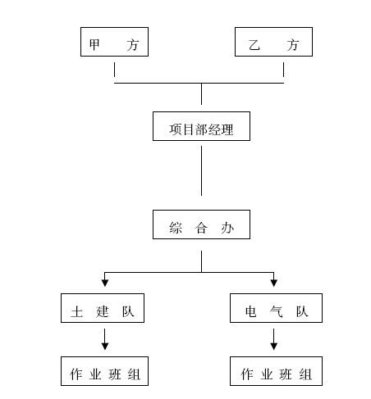
二、文明施工考核标准
（一）开工准备阶段考核指标
1、工程管理：
（1） 落实文明施工组织机构
（2） 健全规章制度
（3） 组织设计有文明施工要求
（4） 有关职责、制度、规定上墙
（5） 机械操作规程齐全，人员持证上岗
2、现场管理
（1） 材料、土方、设备堆放合理，符合安全防火标准
（2） 场区道路畅通，厂区有围栏
（3） 施工用管线布置合理，现场配备足够的消防设施
（4） 机构设备完好、清洁
（5） 文明施工责任区明确、挂牌、清洁干净
（二）施工阶段考核指标
1、工程管理：
（1） 职能部门经常检查，奖惩分明。
（2） 单位工程有文明施工措施，任务单有文明施工要求。
（3） 驾驶、操作人员及特殊工种持证上岗定期考核。
2、现场管理：
（1） 道路畅通，标志明显。
（2） 交叉作业有隔离设施。
（3） 照明设施配置得当维护正常。
（4） 各工作面“工完料尽场地清”，物品堆放整齐。
（5） 施工场地地面无焊条及焊条头。
（6） 施工现场禁烟区内禁止吸烟，并设有明显的禁烟标志，地面无烟头。
（7） 大型脚手架必须由专业人员搭设，并挂牌。
（8） 施工电源统一布置，合理接线。
（9） 沟道、孔洞、平台、楼梯等处有可靠的安全防护装置和明显的标志。
（10）现场有足够的卫生设施，保持清洁。
（三）启动阶段考核指标
1、机构与管理
（1） 启动调试机构健全，职责分明。
（2） 启动试运措施中对文明施工有要求。
（3） 上岗人员标志明确，坚守岗位。
（4） 建立完整的工作票制度，执行严格。
（5） 环保机构健全，开展正常监测，各项指标符合要求。
2、现场管理
（1） 道路畅通，厂区及厂房永久照明投入使用。
（2） 厂房地坪、墙面施工完，沟道盖板齐全，平台、栏杆装保温油漆完。
（3） 设备、管理清洁、设备、阀门挂牌。
（4） 消作“七漏”。
（5） 重点防火区消防系统投用，有人执勤。

降低工程成本措施
在施工过程中，制定降低成本的措施，其施工进度计划所设计的工期必须与成本优化相结合。
1、落实施工项目计划成本责任制，成本计划确定以后，就按计划要求，
采用目标分解的办法，由项目经理部分配到各职能人员，单位工程承包班子和承包组，签订成本承包责任状，然后由各承包者提出保证成本计划完成的具体措施，确保成本承包目标的实现。
2、从技术方面和组织方面进行全面设计，优化施工方案，降低固定成本，消灭非生产性损失。
3、降低材料费，开展生产节约竞赛，建立奖惩制度。
4、XXXXXX 当地租赁大型施工机械，降低机械转运费，提高利用率和机械效率。
5、提高劳动生产率，降低人工费，开展劳动竞赛，制定适当的分配制度，激励办法，做好职工思想工作，调动职工劳动积极性。
6、管理机构部门费用节约，制定相应办法。
7、保证质量，缩短工期，杜绝各类质量事故，减少返工费用。
8、以经济活动为主题开展QC 小组活动。

竣工验收及移交
一、竣工验收工作的主要依据：
1、工程合同
2、施工图纸和技术文件
3、国家或部颁的工程施工及验收规范，电气安装工程质量检验评定标准。
4、甲方的其它特殊要求。
二、竣工验收组织
项目经理组织的项目总工程师，各专业技术人员参加的竣工验收小组。
三、验收步骤
工程竣工验收参照公司ISO－9001 体系文件，按以下步骤（或按业主规定的步骤）进行。
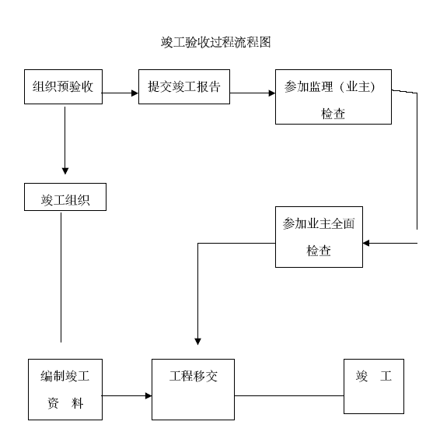

星欣设计图库资料专卖店拥有最新最全的设计参考图库资料，内容涉及景观园林、建筑、规划、室内装修、建筑结构、暖通空调、给排水、电气设计、施工组织设计等各个领域的设计素材和设计图纸等参考学习资料。是为广大艺术设计工作者优质设计学习参考资料。本站所售的参考资料包括设计方案和施工图案例已达几十万套以上，总量在数千G以上。
图库网址http://www.xingsc.cn
ftp://xingxin.oicp.net
联系QQ：447255935
电话：13111542600

